Unione Regionale delle Camere di Commercio Industria,
Artigianato e Agricoltura della Lombardia

COMITATO DIRETTIVO
Milano, 22 marzo 2011– ore 11.00



Sono presenti i Signori:
PRESIDENTE | Francesco Bettoni, Presidente Unioncamere Lombardia e Camera di Commercio di Brescia

COMPONENTI | Giovanni Paolo Malvestiti, Presidente della Camera di Commercio di Bergamo  Paolo De Santis, Presidente della Camera di Commercio di Como  Gian Domenico Auricchio, Presidente della Camera di Commercio di Cremona  Alessandro Zucchetti, Presidente della Camera di Commercio di Lodi  Bruno Amoroso, Presidente della Camera di Commercio di Varese  Angelo Carrara, Membro di Giunta della Camera di Commercio di Bergamo  Giovanni Carmignani, Membro di Giunta della Camera di Commercio di Como  Arnaldo Redaelli, Membro di Giunta della Camera di Commercio di Lecco  Vittorio Boselli, Membro di Giunta della Camera di Commercio di Lodi  Alberto Righi, Membro di Giunta della Camera di Commercio di Mantova  Carlo Alberto Panigo, Membro di Giunta della Camera di Commercio di Milano  Dario Visconti, Membro di Giunta della Camera di Commercio di Monza Brianza  Piero Maccarini, Membro di Giunta della Camera di Commercio di Pavia  Paolo Bassi, Membro di Giunta della Camera di Commercio di Sondrio  Giovanni Brugnoli, Membro di Giunta della Camera di Commercio di Varese

Sono inoltre presenti i Signori:
Massimo Ziletti, Segretario Generale della Camera di Commercio di Brescia
Giuliano Caramella, Segretario Generale della Camera di Commercio di Como
Massimo Dester, Segretario Generale della Camera di Commercio di Cremona
Marco Zanini, Vice Segretario Generale Vicario della Camera di Commercio di Mantova
Pier Andrea Chevallard, Segretario Generale della Camera di Commercio di Milano e Direttore di Unioncamere Lombardia
Alessandro Scaccheri, Segretario Generale della Camera di Commercio di Pavia
Enzo Rodeschini, Vice Direttore Operativo di Unioncamere Lombardia
Roberto Fedegari, Revisore dei Conti di Unioncamere Lombardia
Fabrizio Giola, Revisore dei Conti di Unioncamere Lombardia
Annamaria De Vivo, Dirigente di Unioncamere Lombardia

Sono assenti giustificati i Signori:

Vico Valassi, Presidente della Camera di Commercio di Lecco
Carlo Zanetti, Presidente della Camera di Commercio di Mantova
Carlo Sangalli, Presidente della Camera di Commercio di Milano
Carlo Edoardo Valli, Presidente della Camera di Commercio di Monza Brianza
Giacomo de Ghislanzoni Cardoli, Presidente della Camera di Commercio di Pavia
Emanuele Bertolini, Presidente della Camera di Commercio di Sondrio
Carlo Massoletti, Membro di Giunta della Camera di Commercio di Brescia
Cesare Pasquali, Membro di Giunta della Camera di Commercio di Cremona
Marco Accornero, Membro di Giunta della Camera di Commercio di Milano
Emanuele Prati, Segretario Generale della Camera di Commercio di Bergamo
Rossella Pulsoni, Segretario Generale della Camera di Commercio di Lecco
Federica Pasinetti, Segretario Generale della Camera di Commercio di Lodi
Renato Mattioni, Segretario Generale della Camera di Commercio di Monza Brianza
Marco Bonat, Segretario Generale della Camera di Commercio di Sondrio
Mauro Temperelli, Segretario Generale della Camera di Commercio di Varese
Antonella Valery, Presidente del Collegio dei Revisori dei Conti di Unioncamere Lombardia

Constatata la presenza del numero legale assume la Presidenza il Presidente Francesco Bettoni, Segretario è il dottor Pier Andrea Chevallard Direttore di Unioncamere Lombardia, assistito dalla dottoressa Annamaria De Vivo.

Prima di dare avvio ai lavori del Comitato Direttivo il Presidente invita in sala la dottoressa Gisella Introzzi, ex Direttore Operativo di Unioncamere Lombardia che ha lasciato il servizio lo scorso 1 marzo per pensionamento, ed alla quale a nome dell’intero Comitato consegna il medagliere del Sistema camerale lombardo a ricordo e testimonianza per la proficua attività sviluppata negli anni di collaborazione in Unione Regionale.
La dottoressa Introzzi ringrazia per le cortesi espressioni ricevute e dopo aver sottolineato il suo apprezzamento per la collaborazione ricevuta dagli Amministratori camerali e dai Segretari Generali in questi anni di attività svolta con grande soddisfazione presso Unioncamere Lombardia, lascia la sala.

ORDINE DEL GIORNO |  | Numero  Delibera | Numero  Pagina | Numero Allegato
1 | Approvazione verbale precedente seduta dell’1 febbraio 2011 | 3 | 4
2 | Direzione | 4 | 4
3 | Comunicazioni:  a) Rapporti con la Regione:  - Accordo di Programma: convocazione Cis 29 marzo 2011 per approvazione Programma 2011  b) Suap: aggiornamento  c) Rapporti con la Regione:  - Ufficio di Presidenza e Assemblea CAL  - Stati Generali Patto per lo Sviluppo  - Tavolo Sociale Patto per lo Sviluppo  d) Tavolo della cooperazione  e)Stato di avanzamento SbloccaCrediti e Confiducia |  | 5  6  7  8  8  9  10 | 1  2
4 | Statuto Unione Regionale: adeguamento a linee guida nazionali: proposta per Consiglio Generale | 5 | 12 | 3-4
 | NOMINE E DESIGNAZIONI
5 | Fondazione Capac: designazione rappresentante in Consiglio Generale | 6 | 14
 | VARIE ED EVENTUALI

1) Approvazione verbale precedente seduta dell’1 febbraio 2011

DELIBERA N. 3

Il Presidente riferisce che in data 7 febbraio 2011 si è provveduto a trasmettere copia del verbale della seduta di Comitato Direttivo tenutasi lo scorso 1 febbraio 2011 per il benestare o per conoscere eventuali osservazioni.
Non emergendo osservazioni, il Comitato Direttivo all’unanimità:

delibera

- di approvare il verbale della seduta dell’ 1 febbraio 2011.

Per l’esame dell’argomento all’ordine del giorno lasciano la sala il dottor Enzo Rodeschini e la dottoressa Annamaria De Vivo

2) Direzione
DELIBERA N. 4
Il Presidente riferisce che:
- la dottoressa Gisella Introzzi, Direttore Operativo di Unioncamere Lombardia, ha cessato la sua attività in data 28 febbraio 2011 per pensionamento;
- per la normale ed efficace gestione dell’Unione è opportuno individuare il dirigente al quale affidare le funzioni previste in capo al Direttore Operativo nel “Regolamento amministrativo di funzionamento” approvato dal Comitato Direttivo il 12 febbraio 2008;
- nell’ottica di contenimento della spesa del personale, garantendo in ogni caso piena funzionalità ed efficacia dell’azione di Unioncamere Lombardia, è necessario (anche alla luce delle dimissioni della dirigente dottoressa Maria Pia Marini, avvenute a decorrere dall’1.12.2010) un processo di riorganizzazione della struttura, teso a ridistribuire ruoli e responsabilità in considerazione anche degli effetti sull’Unione della riforma della L.580;
- risulta dunque opportuno un periodo di transizione nel quale procedere alla riorganizzazione funzionale della struttura, valorizzando nel migliore dei modi le risorse umane esistenti e sperimentando un modello organizzativo più “orizzontale” che faccia emergere in particolare le capacità professionali presenti nei quadri e valorizzi le attività trasversali fra le varie aree;
- il dottor Enzo Rodeschini, attuale Vice Direttore Operativo, ha dimostrato nei dieci anni di collaborazione capacità e disponibilità adeguate ad ipotizzare che lo stesso possa assume il ruolo di Direttore Operativo e di collaboratore del Direttore nella concreta definizione della nuova struttura organizzativa; al termine della fase transitoria ed a fronte di una positiva valutazione del processo di riorganizzazione sarà proposta al Comitato Direttivo l’attribuzione a tempo indeterminato della funzione di Direttore Operativo.
Alla luce di quanto sopra esposto il Presidente, sentito il Direttore, propone di attribuire le funzioni di Direttore Operativo al dottor Enzo Rodeschini, con termine 31 maggio 2011, con riserva di attribuzione a tempo indeterminato della funzione a fronte di una positiva valutazione del processo di riorganizzazione dell’Unione Regionale.

Sentita la premessa il Comitato Direttivo all’unanimità:
      - ritenuto necessario garantire la piena funzionalità operativa dell’Unione attribuendo le funzioni del Direttore Operativo precedentemente in capo alla dottoressa Gisella Introzzi;
      - valutato opportuno un periodo transitorio che porti ad una funzionale riorganizzazione con valorizzazione piena delle risorse professionali esistenti;
      - visto che la nomina del Direttore Operativo è di competenza del Comitato Direttivo;
- dato atto che il Direttore dottor Pier Andrea Chevallard ha già attribuito al dottor Enzo Rodeschini, attuale Vice Direttore Operativo, le deleghe precedentemente attribuite al di Direttore Operativo e ne propone la nomina a Direttore Operativo;
- visto lo Statuto vigente di Unioncamere Lombardia;
- visto il “Regolamento amministrativo di funzionamento” approvato dal Comitato Direttivo il 12 febbraio 2008;

delibera
- di attribuire al dottor Enzo Rodeschini le funzioni di Direttore Operativo, per un periodo transitorio, con termine al 31 maggio 2011, alla fine del quale, a fronte di una positiva valutazione del processo di riorganizzazione dell’Unione, saranno proposte al Comitato Direttivo l’attribuzione a tempo indeterminato a favore dello stesso della funzione di Direttore Operativo e la conseguente rideterminazione del trattamento economico.

Il dottor Enzo Rodeschini e la dottoressa Annamaria De Vivo rientrano in sala.

3) COMUNICAZIONI:
a) Rapporti con la Regione:
- Accordo di Programma: convocazione CIS 29 marzo 2011 per approvazione programma 2011

Il Presidente riferisce che il Presidente Formigoni ha anticipato in via breve l’intenzione di convocare il 29 marzo alle 14.30 il Consiglio di Indirizzo e Sorveglianza dell’Accordo di Programma per la competitività fra Regione Lombardia e Sistema camerale.
All’ordine del giorno vi saranno il programma di attività per il 2011, il consuntivo del 2010 e l’eventuale integrazione della Segreteria Tecnica.
Si ricorda che il CIS è composto da tutti i Presidenti delle Camere lombarde e dagli Assessori regionali ed è presieduto dal Presidente Formigoni.
Data l’importanza dell’ordine del giorno, ed in particolare del programma 2011 che vede impegnato il Sistema camerale per 40 milioni di Euro, è importante la presenza di tutte le Camere (si ricorda al riguardo che i Presidenti possono eventualmente delegare un membro di Giunta).
Appena disponibili, saranno trasmessi la convocazione formale ed i documenti relativi all’ordine del giorno.
Sentita la premessa il Comitato Direttivo, esprimendo apprezzamento a quanto sopra esposto, prende atto.

b) SUAP: aggiornamento

Il Presidente riferisce che in merito alla prossima attivazione dei SUAP (29 marzo 2011), a livello nazionale (Consulta dei Segretari Generali del 10 marzo scorso e note di Unioncamere e Infocamere trasmesse alle Camere) viene confermata una situazione con forti elementi di criticità, ma anche di opportunità per il Sistema camerale. Una situazione non sostanzialmente diversa, al momento, da quella lombarda, con forti differenze da territorio a territorio.
Un’oggettiva inerzia di molti Comuni, le difficoltà di ANCI nel coinvolgerli attivamente in molti territori e nel realizzare alcuni dei compiti assunti in sede nazionale (ad esempio il sistema di pagamento telematico) e le oggettive complessità normativo-procedurali e tecnico-organizzative, sono tutti elementi che portano ad un quadro numericamente molto deludente in termini di Suap accreditati e quindi pronti a svolgere la loro attività. I prossimi giorni non consentiranno grandi recuperi numerici anche perché, al fine di consentire chiarezza su chi vada surrogato e chi no alla scadenza del 29 marzo, il Ministero dovrebbe sospendere le procedure di accreditamento attorno al 20 marzo.
Si stima che al 29 marzo i Comuni accreditati non saranno più del 20-25% del totale e, pur in mancanza di stime certe, visto il mancato accreditamento ad oggi anche di molti Comuni di rilevanti dimensioni, sarà elevata la quota di pratiche che dovranno essere “gestite” dai “Suap camerali”.
Nonostante il quadro preoccupante, l’intero Sistema camerale è fortemente orientato a non richiedere “proroghe” generali alla scadenza di avvio dei Suap, ritenendo da un lato prioritario l’interesse delle imprese all’avvio effettivo del processo di semplificazione, dall’altro avendo comunque predisposto una strumentazione informatica ed organizzativa in grado di assumersi – pur con tutte le difficoltà – l’onere di surroga dei Comuni non ancora pronti ad accreditarsi.
In particolare, si ritiene che i “Suap camerali” possano di fatto svolgere una funzione di accompagnamento dei Comuni, coinvolgendoli nella gestione delle procedure sulla piattaforma camerale e mettendoli dunque in condizione, in prospettiva a breve-medio periodo, di rendersi autonomi.
Restano alcuni specifici elementi critici ancora in fase di valutazione: il pagamento dei diritti, in mancanza delle procedure non ancora approntate da ANCI, potrebbe essere gestito in modo transitorio con modalità diverse da quelle a regime; i Comuni non accreditati e che non comunicassero nemmeno l’indirizzo di PEC non potranno ricevere la parte di SCIA ad essi destinata, rendendo impossibile gestire correttamente la procedura.
A livello regionale, la situazione numerica è simile a quella nazionale (300 richieste di accreditamento, 188 accreditati al 14 marzo, di cui 90 in Suap associati) ma è supportata da un’intensa attività nei territori, in gran parte a cura delle Camere e in alcune realtà con un buon supporto degli STER e/o di altri soggetti istituzionali e associativi; un’attività che può portare in tempi relativamente brevi – sia pure successivi al 29 marzo – ad un positivo processo di aggregazione di Comuni per la gestione dei Suap, con buona copertura delle realtà territoriali con maggior presenza di attività economiche.
Sia pure con tempi probabilmente inadeguati alla scadenza di fine mese, anche Regione Lombardia sta sviluppando le attività a suo carico: sono in fase di definizione il modello Scia ed una “circolare” ai Comuni per ambiti e modalità di applicazione. Parallelamente proseguono le attività di adattamento della piattaforma MUTA per renderla funzionale a supportare il front end ed il back end dei Suap. Molto probabilmente il 29 marzo la piattaforma sarà attiva in modo sperimentale per un numero limitato di Suap, ma dopo un periodo di “test” potrebbe andare a regime ed essere a disposizione di tutti i Comuni che ritenessero opportuno utilizzarla (e che transitoriamente sarebbero supportati dal “Suap camerale”).
Nell’incontro del “Tavolo Zero Burocrazia” dell’11 marzo Unioncamere Lombardia ha fortemente sottolineato con Regione la necessità di una conferma a brevissimo del modello Scia da utilizzare per la Lombardia, di almeno un Suap accreditato con l’utilizzo di MUTA (sul quale testare l’effettiva funzionalità), di un “vademecum” concordato fra Sistema camerale, Regione e ANCI che sia da guida operativa alle imprese, alle associazioni, ai professionisti per informarli sul come trasmettere concretamente le SCIA in Lombardia dal prossimo 29 marzo.
In merito al carico di lavoro che ricadrà inevitabilmente sulle Camere in relazione ai Comuni surrogati, andranno valutate a breve le opportunità di progetti da presentare su Fondo Perequativo 2009-2010.
Il Presidente sottolinea infine che l’impegno profuso dal Sistema camerale lombardo per ovviare alle molteplici difficoltà riscontrate fino ad ora dai Comuni per l’avvio dei Suap, potrà essere anche oggetto di comunicazione sui mass media, a testimonianza del ruolo attivo sviluppato dalle Camere di Commercio a favore dell’attuazione di questa nuova ed importante modalità operativa tesa ad assicurare alle imprese una semplificazione dei procedimenti amministrativi.
Sentita la premessa il Comitato Direttivo, esprimendo apprezzamento a quanto sopra esposto, prende atto.

c) Rapporti con Regione

-Ufficio di Presidenza e Assemblea CAL
Il Presidente riferisce che lo scorso 21 febbraio si è riunito per la prima volta l’ufficio di Presidenza del Consiglio delle Autonomie Locali, presieduto dal Presidente della Provincia di Milano On. Guido Podestà.
Ha partecipato per Unioncamere Lombardia il Presidente Gian Domenico Auricchio, in sostituzione del Presidente Francesco Bettoni, impegnato fuori regione.
All’ordine del giorno, oltre ad argomenti di non diretto interesse del Sistema camerale (alcune nomine e un parere sul PdL 76 relativo agli enti gestori delle aree regionali protette) c’era il tema del ruolo delle Autonomie Funzionali.
Il Presidente Auricchio ha rappresentato innanzitutto il forte apprezzamento delle Autonomie Funzionali, e del Sistema camerale in particolare, per la decisione (confermata dall’Ufficio di Presidenza su proposta del Presidente Podestà) di invitare permanentemente alle sedute dell’Ufficio di Presidenza anche i due rappresentanti delle Autonomie Funzionali, per favorire il massimo di confronto e collaborazione anche sui temi formalmente riservati alla componente delle Autonomie Locali.
Dopo aver richiamato gli obiettivi istituzionali e statutari del CAL, il Presidente Auricchio ha sottolineato alcuni dei temi prioritari per l’agenda dei lavori del CAL (Allegato 1) ed indicato il dottor Rodeschini quale referente di Unioncamere Lombardia all’interno del Comitato Tecnico del CAL.
Il 4 marzo (ore 11 – Auditorium del Consiglio Regionale) si è svolto anche il Consiglio delle Autonomie locali, con all’ordine del giorno temi (già discussi in Ufficio di Presidenza del 21 febbraio) di non specifico interesse del Sistema camerale e delle Autonomie Funzionali: designazioni e parere sul PdL 76 (enti gestori delle aree protette). Le Autonomie Funzionali sono state comunque invitate a partecipare, se l’avessero ritenuto opportuno. Pare peraltro auspicabile definire, anche per il futuro, l’opportunità e le modalità di partecipazione alle sedute che non abbiano all’ordine del giorno temi di specifico interesse del sistema camerale.
Sentita la premessa il Comitato Direttivo, esprimendo apprezzamento a quanto sopra esposto, prende atto.

- Stati Generali Patto per lo Sviluppo

Il Presidente riferisce che il 18 febbraio scorso si sono riuniti gli Stati Generali del Patto per lo Sviluppo, convocati dal Presidente Formigoni che nell’occasione ha anticipato le linee di intervento generali per lo sviluppo della competitività, definendole “12 colpi di frusta al cavallo dell’economia”.
Si è trattato di una prima presentazione di massima, per stimolare i contributi delle istituzioni e delle parti sociali, rimandando a momenti più tecnici l’analisi e il confronto su singole iniziative.
In sintesi i 12 punti programmatici sono i seguenti:
- Semplificazione e sburocratizzazione;
- Attrattività dei territori (Patti Territoriali di Sviluppo);
- Start up di nuove imprese;
- Rete di affiancamento alle imprese in difficoltà;
- Misure per il riassorbimento della disoccupazione e per l’occupazione giovanile;
- Sostegno al credito;
- Aggregazioni e reti d’impresa Distretti del commercio;
- Ricerca e innovazione;
- Diffusione della banda larga;
- Green economy;
- Agricoltura (anticipo fondi PAC);
- Accordo di Programma con il Sistema camerale lombardo.
Il Presidente Bettoni, in rappresentanza di Unioncamere Lombardia, ha sottolineato nel suo intervento la piena condivisione, da parte del Sistema camerale, non solo dei punti programmatici di più diretto coinvolgimento (AdP, sostegno al credito, Start up nuove imprese, ecc.), ma di tutto il “pacchetto” di priorità.
Unioncamere Lombardia seguirà (in particolare attraverso i lavori della segreteria Tecnica del Patto per lo sviluppo) la declinazione operativa dei punti programmatici indicati, portando il proprio contributo propositivo.
Sentita la premessa il Comitato Direttivo, esprimendo apprezzamento a quanto sopra esposto, prende atto.

-Tavolo Sociale Patto per lo Sviluppo

Il Presidente riferisce che il 25 febbraio si è riunito il Tavolo Interventi Sociali del Patto per lo Sviluppo, coordinato dall’Assessore Rossoni. Il Tavolo, in coerenza con gli impegni anticipati dal Presidente Formigoni agli Stati Generali del 18 febbraio, era chiamato a confermare l’accordo sui criteri per l’accesso in Lombardia agli ammortizzatori sociali in deroga.
Si è riscontrato un unanime consenso delle parti sociali coinvolte sui principi generali e sugli aspetti operativi: solo Confindustria Lombardia, condividendo l’impianto generale, si è riservata, in prima battuta, un momento di approfondimento per chiarire alcuni aspetti che possono coinvolgere direttamente le imprese, concordando con l’Assessore Rossoni un’adesione successiva all’accordo previe eventuali precisazioni non sostanziali. L’Assessore regionale al lavoro ha inviato lo scorso 28 febbraio il testo della proposta d’accordo che sarà pertanto sottoscritta dalle parti sociali interessate. (v. Accordo in allegato 2).
Sentita la premessa il Comitato Direttivo, esprimendo apprezzamento a quanto sopra esposto, prende atto.

d) Tavolo della Cooperazione

Il Presidente riferisce che il Tavolo della Cooperazione si è riunito lo scorso 22 febbraio 2011. Partendo dalle indicazioni contenute nel “Piano di attività 2011 di Unioncamere Lombardia”, è stato presentato il rendiconto delle attività svolte nel 2010 e sono state programmate le iniziative del 2011.
Nel corso del 2010, Unioncamere Lombardia, su indicazioni del Tavolo della Cooperazione, ha organizzato un ciclo di incontri tematici sulla valorizzazione e promozione dell’impresa cooperativa.
Gli incontri hanno visto la collaborazione delle Camere di Commercio di Mantova, Pavia e Como. Il programma ha preso il via a Mantova il 5 e 6 novembre con l’iniziativa dal titolo “Educazione e cultura: la cooperativa (si) forma”, è proseguito a Pavia il 17 ottobre con il convegno “Impresa cooperativa, impresa di territorio” e si è concluso a Como il 9 dicembre con il workshop “Comunicazione e valore sociale di impresa”.
Il ciclo di incontri è stato realizzato in collaborazione con la Regione Lombardia (Assessorato Industria, Artigianato, Edilizia e Cooperazione), Confcooperative e Legacoop regionali. L’iniziativa di Pavia è stata inserita tra le attività dell’Asse 3 dell’Accordo di Programma per la Competitività.
In merito alla programmazione delle iniziative del 2011, così come previsto dal Programma delle Attività è stata presentata la proposta per realizzare a Milano la seconda edizione del Festival della Cooperazione, incentrato sui temi dell’Expo 2015 con un focus particolare sulle imprese cooperative di produzione agroalimentare e di consumo. Il periodo ipotizzato è, come nella precedente edizione, autunno del 2011, in una location istituzionale con un programma di iniziative di tipo convegnistico ed espositivo. I componenti del Tavolo della Cooperazione si sono impegnati ad effettuare una serie di verifiche, all’interno dei propri enti, circa la fattibilità dell’iniziativa e a presentare un progetto di massima dell’evento in occasione della prossima riunione.
Si è infine proposta anche una revisione dei contenuti e degli obiettivi dell’azione sperimentale per la presentazione di idee progettuali per la promozione e lo sviluppo delle imprese cooperative lombarde, prevista dal Programma di Azione dell’Asse 3 dell’ADP per il 2011.
Il Direttore, su invito del Presidente coglie infine l’occasione per fornire un breve aggiornamento circa lo stato di avanzamento di Expo 2015 riferendo che l’assemblea dei soci convocata per il 21 marzo per la ricapitalizzazione della Società di Gestione non ha avuto luogo, a seguito dell’assenza del Comune di Milano, del Ministero dello Sviluppo Economico e della Provincia.
Ciò premesso, l’assemblea è stata riconvocata per il mese di aprile ed in tale circostanza si potrà procedere alla ricapitalizzazione della Società di Gestione, auspicando che entro il mese di maggio sia inoltre definito il programma delle opere e risolta la questione della acquisizione delle aree (o direttamente dai soci o da soci e privati), dando pertanto avvio alle opere necessarie.
Comunica inoltre che ad oggi sono già pervenute adesioni all’evento di 13 Paesi e che entro fine anno si stima si arriverà alla adesione di ben 40 Paesi.
Sentita la premessa il Comitato Direttivo, esprimendo apprezzamento a quanto sopra esposto, prende atto.

e) Stato di avanzamento SbloccaCrediti e Confiducia

Il Presidente aggiorna il Comitato Direttivo circa lo stato di avanzamento di:

SbloccaCrediti

Nel dicembre 2010 ha preso avvio il progetto SbloccaCrediti, con il quale il Sistema camerale lombardo ha messo a disposizione delle micro e piccole imprese lombarde un fondo di rotazione di € 10.000.000 per anticipare senza costi di interessi, spese e commissioni i crediti scaduti nei confronti dei Comuni lombardi. Il progetto è nato in collaborazione con Unicredit e ANCI Lombardia ed ha scadenza il 31 dicembre 2012. Le micro e piccole imprese hanno la possibilità di anticipare, per ciascuna operazione, una o più fatture per un ammontare massimo di € 15.000 +IVA. Unicredit ha inoltre messo a disposizione una sua provvista a costo convenzionato per l’anticipazione di importi superiori. La tabella seguente riporta la situazione pratiche presentate al 11 marzo 2011.

Provincia | N° domande | Importi finanziamenti
BG | 6 | 64.215,90
BS | 41 | 462.423,61
CR | 8 | 82.002,39
LC | 6 | 22.885,00
LO | 9 | 123.184,40
MN | 44 | 334.347,30
MI | 3 | 37.565,78
MB | 7 | 71.588,85
PV | 2 | 32.220,42
SO | 1 | 9.936,90
VA | 6 | 42.460,22
TOTALE | 133 | 1.282.830,77

In seduta si segnala che al 21 marzo 2011 le pratiche sono aumentate a 160.
Sia il numero di pratiche che gli importi relativi confermano l’interesse crescente per l’iniziativa da parte dei Comuni e soprattutto delle imprese, nonostante i primi mesi dell’anno sia quelli nei quali i Comuni risentono meno dei vincoli connessi al rispetto del Patto di Stabilità.
Al riguardo il Presidente invita i Colleghi Presidenti ad informare ulteriormente i Comuni circa l’opportunità data dallo strumento Sbloccacrediti, ai fini di un suo maggior utilizzo.

La tabella seguente riporta invece la situazione dell’iniziativa Confiducia al 31 gennaio 2011.

Come è noto, la scadenza di Confiducia è prevista al 31 marzo 2011, con la specifica previsione che saranno prese in considerazione le pratiche approvate dai competenti organi dei Confidi entro il 31 marzo ed il relativo finanziamento erogato dalla banca entro il 31 maggio. Le pratiche riferite alla misura 1 (finanziamenti fino a 60 mesi) sono 7.644 (62%), mentre quelle riferite alla misura 2 (finanziamenti durata 12 mesi rinnovabili fino a 24 mesi) sono 4.674 (38%).

CONFIDUCIA: pratiche in sofferenza
Questa tabella riporta la situazione delle pratiche in sofferenza alla data del 31 gennaio 2011, che risultano essere 28, pari allo 0,2% delle pratiche approvate. Si tratta delle pratiche segnalate dai Confidi come insolute in banca. A tutt’oggi per una sola di queste pratiche è stato chiesto il rimborso, che la Camera interessata ha provveduto ad effettuare per un totale di € 30.400.
E’ estremamente difficile ipotizzare come questa situazione evolverà nel corso dei prossimi anni, tenendo conto che i fondi accantonati resteranno “bloccati” fino al completamento dei piani di rientro e cioè:
- fino a marzo 2016 per i finanziamenti a 5 anni (Misura 1)
- fino a marzo 2013 per i finanziamenti a 2 anni.(Misura 2)
L’importo in sofferenza (€ 1.513.608) a carico del fondo Confiducia (45% del finanziamento) è pari allo 0,17% del totale finanziamenti concessi ed allo 0,37% del rischio a carico del fondo (45% del totale finanziamenti concessi). Il rischio a carico del fondo camerale, senza considerare la parte di competenza regionale, è pari ad € 923.302.
Il Presidente riferisce infine che la situazione sarà costantemente monitorata e portata a conoscenza delle Camere.

Sentita la premessa il Comitato Direttivo, esprimendo apprezzamento a quanto sopra esposto, prende atto.

4) Statuto Unione Regionale: adeguamento a linee guida nazionali: proposta per Consiglio Generale

DELIBERA N. 5

Il Presidente ricorda che il Decreto Legislativo 15 febbraio 2010 n. 23 – nel disporre una integrale riforma della legge ordinamentale n. 580/93 delle Camere di Commercio - ha riformulato (articolo 6) la disciplina delle Unioni Regionali prevedendo, fra l’altro, una generale revisione dei loro Statuti, nell’ottica di garantire maggior omogeneità delle scelte operate nei diversi sistemi regionali.
La principale novità introdotta riguarda la obbligatorietà per le Camere di Commercio di aderire all’Unione Regionale di riferimento.
In applicazione delle norme predette il 22 giugno 2010, il Consiglio Generale dell’Unione Italiana ha approvato un primo documento denominato “impostazioni generali dei principi e delle Linee guida degli Statuti delle Unioni Regionali” contenente una previsione di convergenza di tutti gli Statuti delle Unioni Regionali italiane entro un termine inizialmente previsto per il 31 dicembre 2010.
Il documento contiene un’articolata gamma di soluzioni con tre diversi livelli di cogenza: indicazioni vincolanti, indirizzi generali e raccomandazioni e si rivolge alle diverse tipologie di Unioni Regionali in funzione del numero di Camere associate.
Unioncamere Lombardia ha approvato nel Comitato Direttivo del 21 settembre 2010 (con delibera n. 28) una proposta di adeguamento dello Statuto alle Linee guida fornite, fino ad allora, dall’Unione Italiana. Su tale proposta non sono ad oggi pervenute osservazioni da parte delle Camere.
A seguito della inclusione delle Unioni Regionali fra i soggetti contemplati nell’elenco ISTAT ai sensi dell’articolo 1 comma 3 della legge 196/2009 e della conseguente applicabilità anche a tali Unioni di alcune disposizioni contenute nella legge di conversione del Decreto 78/10 dello scorso luglio (Manovra finanziaria) l’Unione Italiana lo scorso ottobre ha fatto pervenire una nuova versione di linee guida con l’indicazione di un nuovo termine indicativo di adeguamento fissato per il 30 giugno 2011, versione nella quale si registrano poche variazioni rispetto a quelle inizialmente fornite. Fra queste, l’eliminazione della facoltà di recesso delle singole Camere dall’Unione Regionale a seguito del carattere obbligatorio dell’adesione e la modifica della denominazione degli Organi sociali: “Giunta” anziché Comitato Direttivo, “Consiglio” anziché Consiglio Generale e la possibilità di una “Giunta Esecutiva” in luogo dell’attuale Ufficio di Presidenza.
E’ dunque necessario procedere ad una parziale revisione della proposta statutaria approvata il 21 settembre dal Comitato Direttivo, recependo in particolare le indicazioni vincolanti contenute nell’aggiornamento delle Linee guida nazionali – (v. prospetto di comparazione che mette a confronto lo Statuto vigente con quello proposto, evidenziando la parte di testo eliminata (caratteri barrati) ed in corsivo i nuovi inserimenti modificativi proposti- allegato 3.
Le proposte di modifiche statutarie che si sottopongono alla approvazione del Comitato Direttivo prevedono essenzialmente:
- l’inserimento fra gli Organi della “Giunta Esecutiva” (in luogo dell’Ufficio di Presidenza);
- la modifica dell’art. 12 “Collegio dei Revisori dei Conti” lasciando autonomia di nomina al Consiglio di Unioncamere Lombardia, fermo restando il requisito della iscrizione all’Albo dei Revisori dei Conti, salvo che si tratti di dirigenti o funzionari pubblici;
- eliminazione della figura del Vice Direttore Operativo;
- eliminazione dell’art. 16 “vigilanza” in quanto ridondante, essendo Unioncamere Lombardia una associazione non riconosciuta di diritto comune e pertanto non soggetta ad alcun controllo secondo la normativa vigente.
Al fine di rispettare i termini (30 giugno 2011) - sia pure indicativi - posti dall’Unione Italiana, si propone alla approvazione del Comitato Direttivo l’allegata proposta di Statuto - allegato 4 - per poterla inviare alle Camere di Commercio lombarde per la necessaria delibera di approvazione da parte delle Giunte, affinché i rappresentanti camerali che presenzieranno al prossimo incontro di Consiglio Generale possano validamente esprimersi circa l’approvazione del nuovo Statuto di Unioncamere Lombardia.
In tale occasione saranno infatti sottoposte alla approvazione del Consiglio Generale le modifiche statutarie così come proposte - allegato 4.
Sentita la premessa il Comitato Direttivo all’unanimità:
- vista la proposta di adeguamento dello Statuto di Unioncamere Lombardia alle Linee guida approvate dall’Unione Italiana – allegato 4;
- condivisa nel merito la proposta di modifica del vigente Statuto di Unioncamere Lombardia;
- ritenuto opportuno inviare alle Camere di Commercio lombarde, le proposte di modifiche statutarie presentate – allegato 4 -al fine di acquisire, prima della seduta del prossimo incontro di Consiglio Generale previsto per il 29 aprile 2011, i necessari provvedimenti di approvazione adottati dalle singole Giunte camerali;

delibera
- di approvare le proposte di modifiche statutarie e la conseguente nuova articolazione dello Statuto, così come risulta nell’allegato 4, che forma parte integrante del presente provvedimento;
- di sottoporre la proposta del nuovo articolato statutario – allegato 4 – alla approvazione del prossimo incontro di Consiglio Generale per le determinazioni conseguenti.

5) Fondazione Capac: designazione rappresentante in Consiglio Generale
DELIBERA N. 6

Il Presidente riferisce che la Fondazione CAPAC – Politecnico del Commercio, con nota del 7 febbraio 2011, essendo scaduto il mandato del Consiglio in carica (11 gennaio 2011), ai sensi dell’art. 6 dello Statuto, ha richiesto ad Unioncamere di provvedere alla designazione di un proprio rappresentante per il prossimo quinquennio.
Si ricorda che nel Consiglio Generale precedente il rappresentante di Unioncamere Lombardia è stato il professor Ercole Montanari, ex Presidente della Camera di Commercio di Mantova.
Il Consiglio Generale del Capac è nominato con decreto della Provincia di Milano ed è composto, oltre che dal Presidente (di diritto è il Presidente dell’Unione del Commercio del Turismo e dei Servizi di Milano o suo delegato) da:
- 6 Presidenti o delegati di altrettante associazioni aderenti alla Confederazione Generale Italiana del Commercio e del Turismo designati dall’Unione Regionale Lombarda del Commercio e del Turismo;
- n. 2 designati dalla Giunta regionale della Lombardia, di cui uno su proposta dell’Assessore alla Formazione Professionale ed uno su proposta dell’Assessore alle Attività Produttive;
- n. 1 designato dall’Amministrazione provinciale di Milano;
- n. 1 designato dall’Amministrazione comunale di Milano;
- n. 2 designati dalla Camera di Commercio di Milano;
- n. 1 designato da Unioncamere Lombardia;
- n. 2 designati dalla Fondazione Cariplo;
- n. 1 designato dalla Fondazione Fiera Internazionale di Milano;
- n. 2 designati dall’Unione del Commercio, del Turismo, dei Servizi e delle Professioni della provincia di Milano;
- n. 1 designato dalle parti sociali sindacali del Commercio e del Turismo della provincia di Milano, operanti nella bilateralità;
- n. 4 designati dal Presidente della Fondazione tra persone di particolare competenza nel settore terziario.
Il Consiglio si riunisce, in via ordinaria, almeno una volta ogni semestre e, in via straordinaria, ogni volta che il Presidente lo ritenga opportuno.
Tra i principali compiti assegnati statutariamente al Consiglio Generale di Capac rientrano:
- determinare le linee programmatiche e l’indirizzo generale delle attività istituzionali della Fondazione (finalizzate alla formazione professionale);
- approvare il bilancio preventivo ed il bilancio consuntivo.
Sentita la premessa il Comitato Direttivo all’unanimità:
- vista la richiesta pervenuta Fondazione CAPAC – Politecnico del Commercio circa la designazione del rappresentante di Unioncamere Lombardia all’interno del Consiglio Generale per il prossimo quinquennio;

delibera
- di dare mandato al Presidente circa la designazione del rappresentante di Unioncamere Lombardia all’interno del Consiglio Generale della Fondazione CAPAC – Politecnico del Commercio, per il prossimo quinquennio.

Esaurito l’esame degli argomenti previsti all’ordine del giorno la seduta ha termine alle ore 12.00.

IL SEGRETARIO IL PRESIDENTE
(Pier Andrea Chevallard) (Francesco Bettoni)

Milano, 22 marzo 2011

Allegato 1
p. 3/c o.d.g.

Appunti per il Presidente Gian Domenico Auricchio
per Ufficio di Presidenza del Consiglio delle Autonomie Locali
sull’argomento “Ruolo autonomie funzionali e sociali all’interno del CAL”

all’odg dell’incontro di Lunedì 21 febbraio 2011 – ore 11 -
presso Consiglio Regionale via F.Filzi, 20 - sala A piano terra

(Gli apprezzamenti per la decisione del Presidente Podestà di invitare in modo permanente i rappresentanti delle Autonomie Funzionali e Sociali sono nelle poche righe allegate a fondo nota e condivise con i prof. Rebora)
1. Il CAL e l’esperienza politico-istituzionale della Lombardia
Per meglio inquadrare ruolo e possibili apporti delle Autonomie funzionali e sociali nell’ambito del CAL lombardo è importante riconoscere l’esistenza di un consistente e solido retroterra di fattiva collaborazione fra le Autonomie lombarde.
Prima ancora della “presenza” delle Autonomie funzionali e sociali nel CAL, si potrebbe infatti dire che la vera specificità “lombarda”, in buona misura alla base anche delle previsioni dell’articolo 54 dello Statuto, risiede proprio nel fatto che Autonomie locali, funzionali e sociali della Lombardia abbiano in questi anni lavorato concretamente insieme sui problemi della Lombardia, riuscendo così a sviluppare posizioni comuni anche sul terreno degli assetti istituzionali “ottimali” per la nostra regione (non ultima, va ricordato, la comune posizione elaborata dalla Conferenza della Autonomie proprio sulla legge istitutiva del CAL).
Si sono creati così i presupposti (statutari, politici e funzionali) per raggiungere – oggi, attraverso il CAL - livelli ulteriormente più elevati di efficacia nel coniugare gli sforzi sia delle Autonomie locali che di quelle funzionali ai fini dello sviluppo economico e sociale dei territori lombardi.
In tal senso, la presenza “organica” delle Autonomie funzionali nel CAL offre la concreta possibilità di affrontare a livello regionale, quindi in modo consapevolmente coordinato e condiviso fra i diversi territori, i temi dello sviluppo e della competitività a una scala territoriale adeguata per affrontare nodi e criticità comuni.

Il Sistema camerale lombardo - istituzionalmente preposto ai temi dello sviluppo locale - è pienamente consapevole di questa opportunità e pronto, accanto alle Autonomie locali, al mondo delle Università, della scuola e della ricerca, alle rappresentanze sociali, a portare in seno al CAL proposte e contributi da sviluppare in condivisione per l’individuazione delle priorità dello sviluppo.
2. Il Sistema camerale nel CAL
In Lombardia esiste una consolidata prassi di effettiva partecipazione delle Camere di Commercio alle politiche regionali in tema di sviluppo economico, in coerenza con i principi di sussidiarietà e di partecipazione sanciti nello Statuto regionale.
Particolarmente significativa, a riguardo, è l’esperienza dell’Accordo di Programma per la Competitività, una scelta apprezzata dal mondo economico e che ha portato alla condivisione di priorità strategiche e alla conseguente aggregazione di risorse a favore delle imprese.
Ma sempre più, anche a partire dall’Accordo di Programma con Regione Lombardia, sono cresciute le partnership attivate dal Sistema camerale lombardo con i vari livelli di autonomia locale, Province e Comuni in primo luogo. In particolare – attraverso il rapporto con ANCI Lombardia – la collaborazione si è estesa anche a temi quali la semplificazione amministrativa per le imprese (SUAP, SCIA ecc.) e la riduzione dei tempi di pagamento dei Comuni alle imprese lombarde (“SbloccaCrediti”).
In una fase di crisi economica, che richiede anche profondi cambiamenti nelle modalità di gestione degli interventi a sostegno dello sviluppo, risulta infatti importante poter contare su un organismo come il CAL, capace – nel pieno rispetto dell’autonomia e delle competenze istituzionali di ciascun componente - di favorire e incrementare ulteriormente il grado di coesione delle politiche economiche regionali e locali, promuovendo interventi omogenei e concentrando le scarse risorse su priorità condivise.
3. Prime linee di policy su cui produrre “convergenze strategiche e operative”

A titolo esemplificativo, indichiamo alcune delle linee di policy che potrebbero caratterizzare il confronto comune nell’agenda dei prossimi incontri, al fine di individuare, nel pieno rispetto delle specifiche competenze, azioni di “sistema regionale” da sviluppare omogeneamente in tutti i territori:
- in primo luogo, quelle previste dallo Statuto per la “composizione integrata”:
  - pareri sullo Statuto
  - PRS ed aggiornamenti
  - piani e programmi regionali relativi a innovazione economica e tecnologica, all’internazionalizzazione e alla competitività

- semplificazione dei rapporti fra imprese e P.A. (andata a regime dei SUAP e delle SCIA)
- capitale umano quale risorsa strategica dello sviluppo di medio e lungo periodo
- crescita della competitività di sistema e delle imprese lombarde, a partire dalle priorità in tema di innovazione e internazionalizzazione.
Allegato 2
p. 3/c o.d.g.
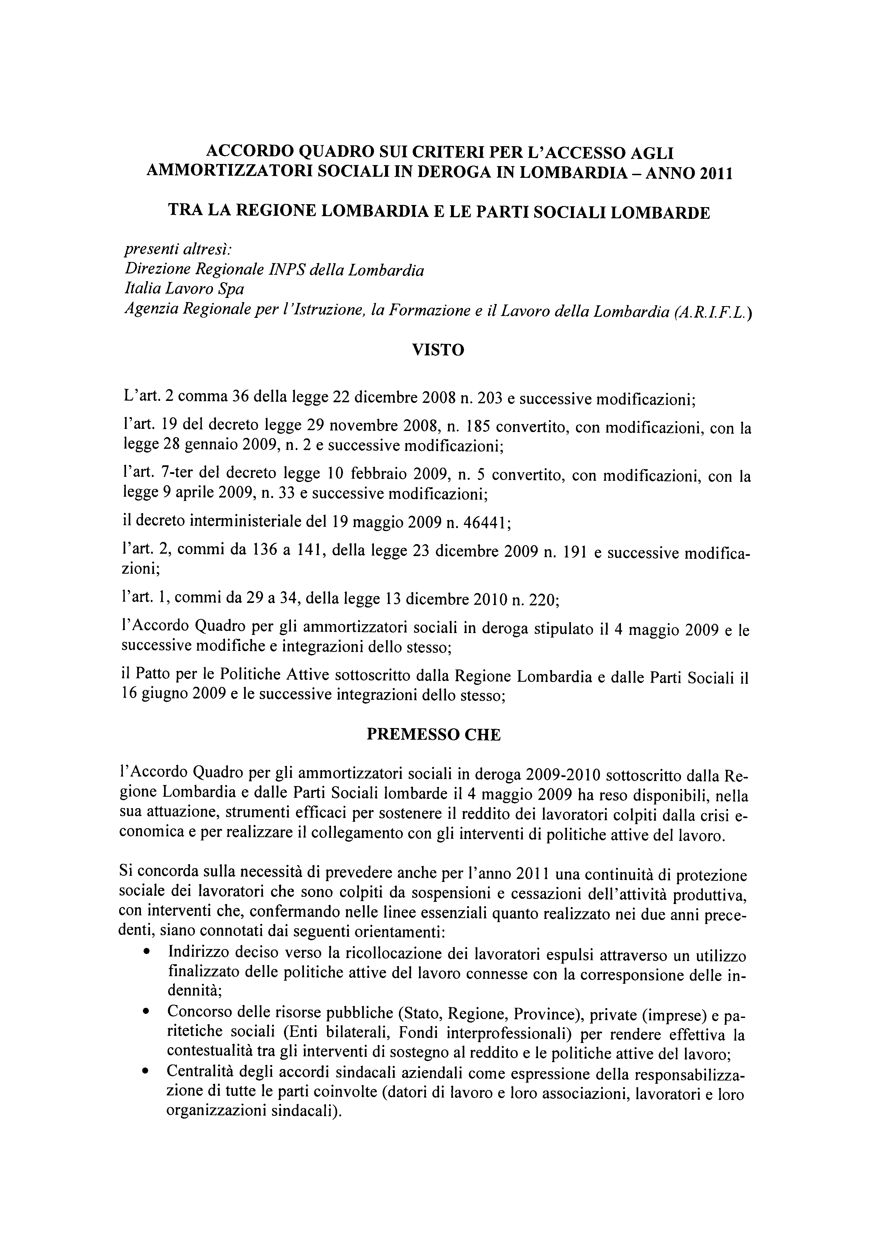
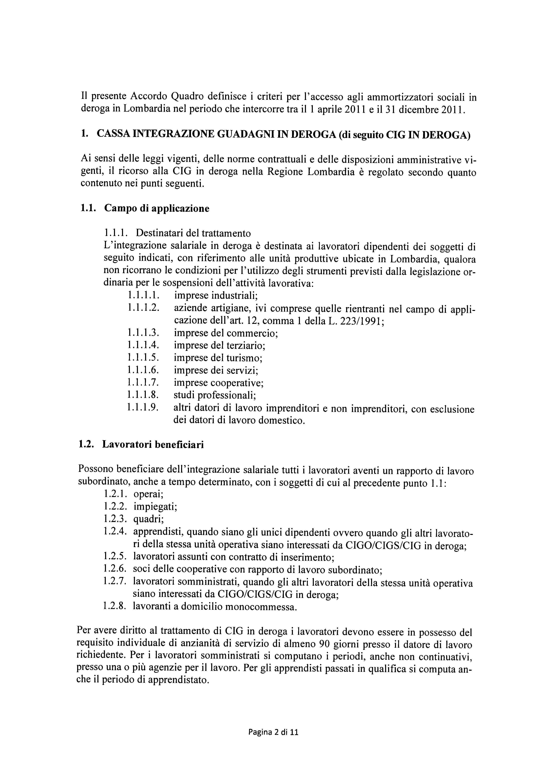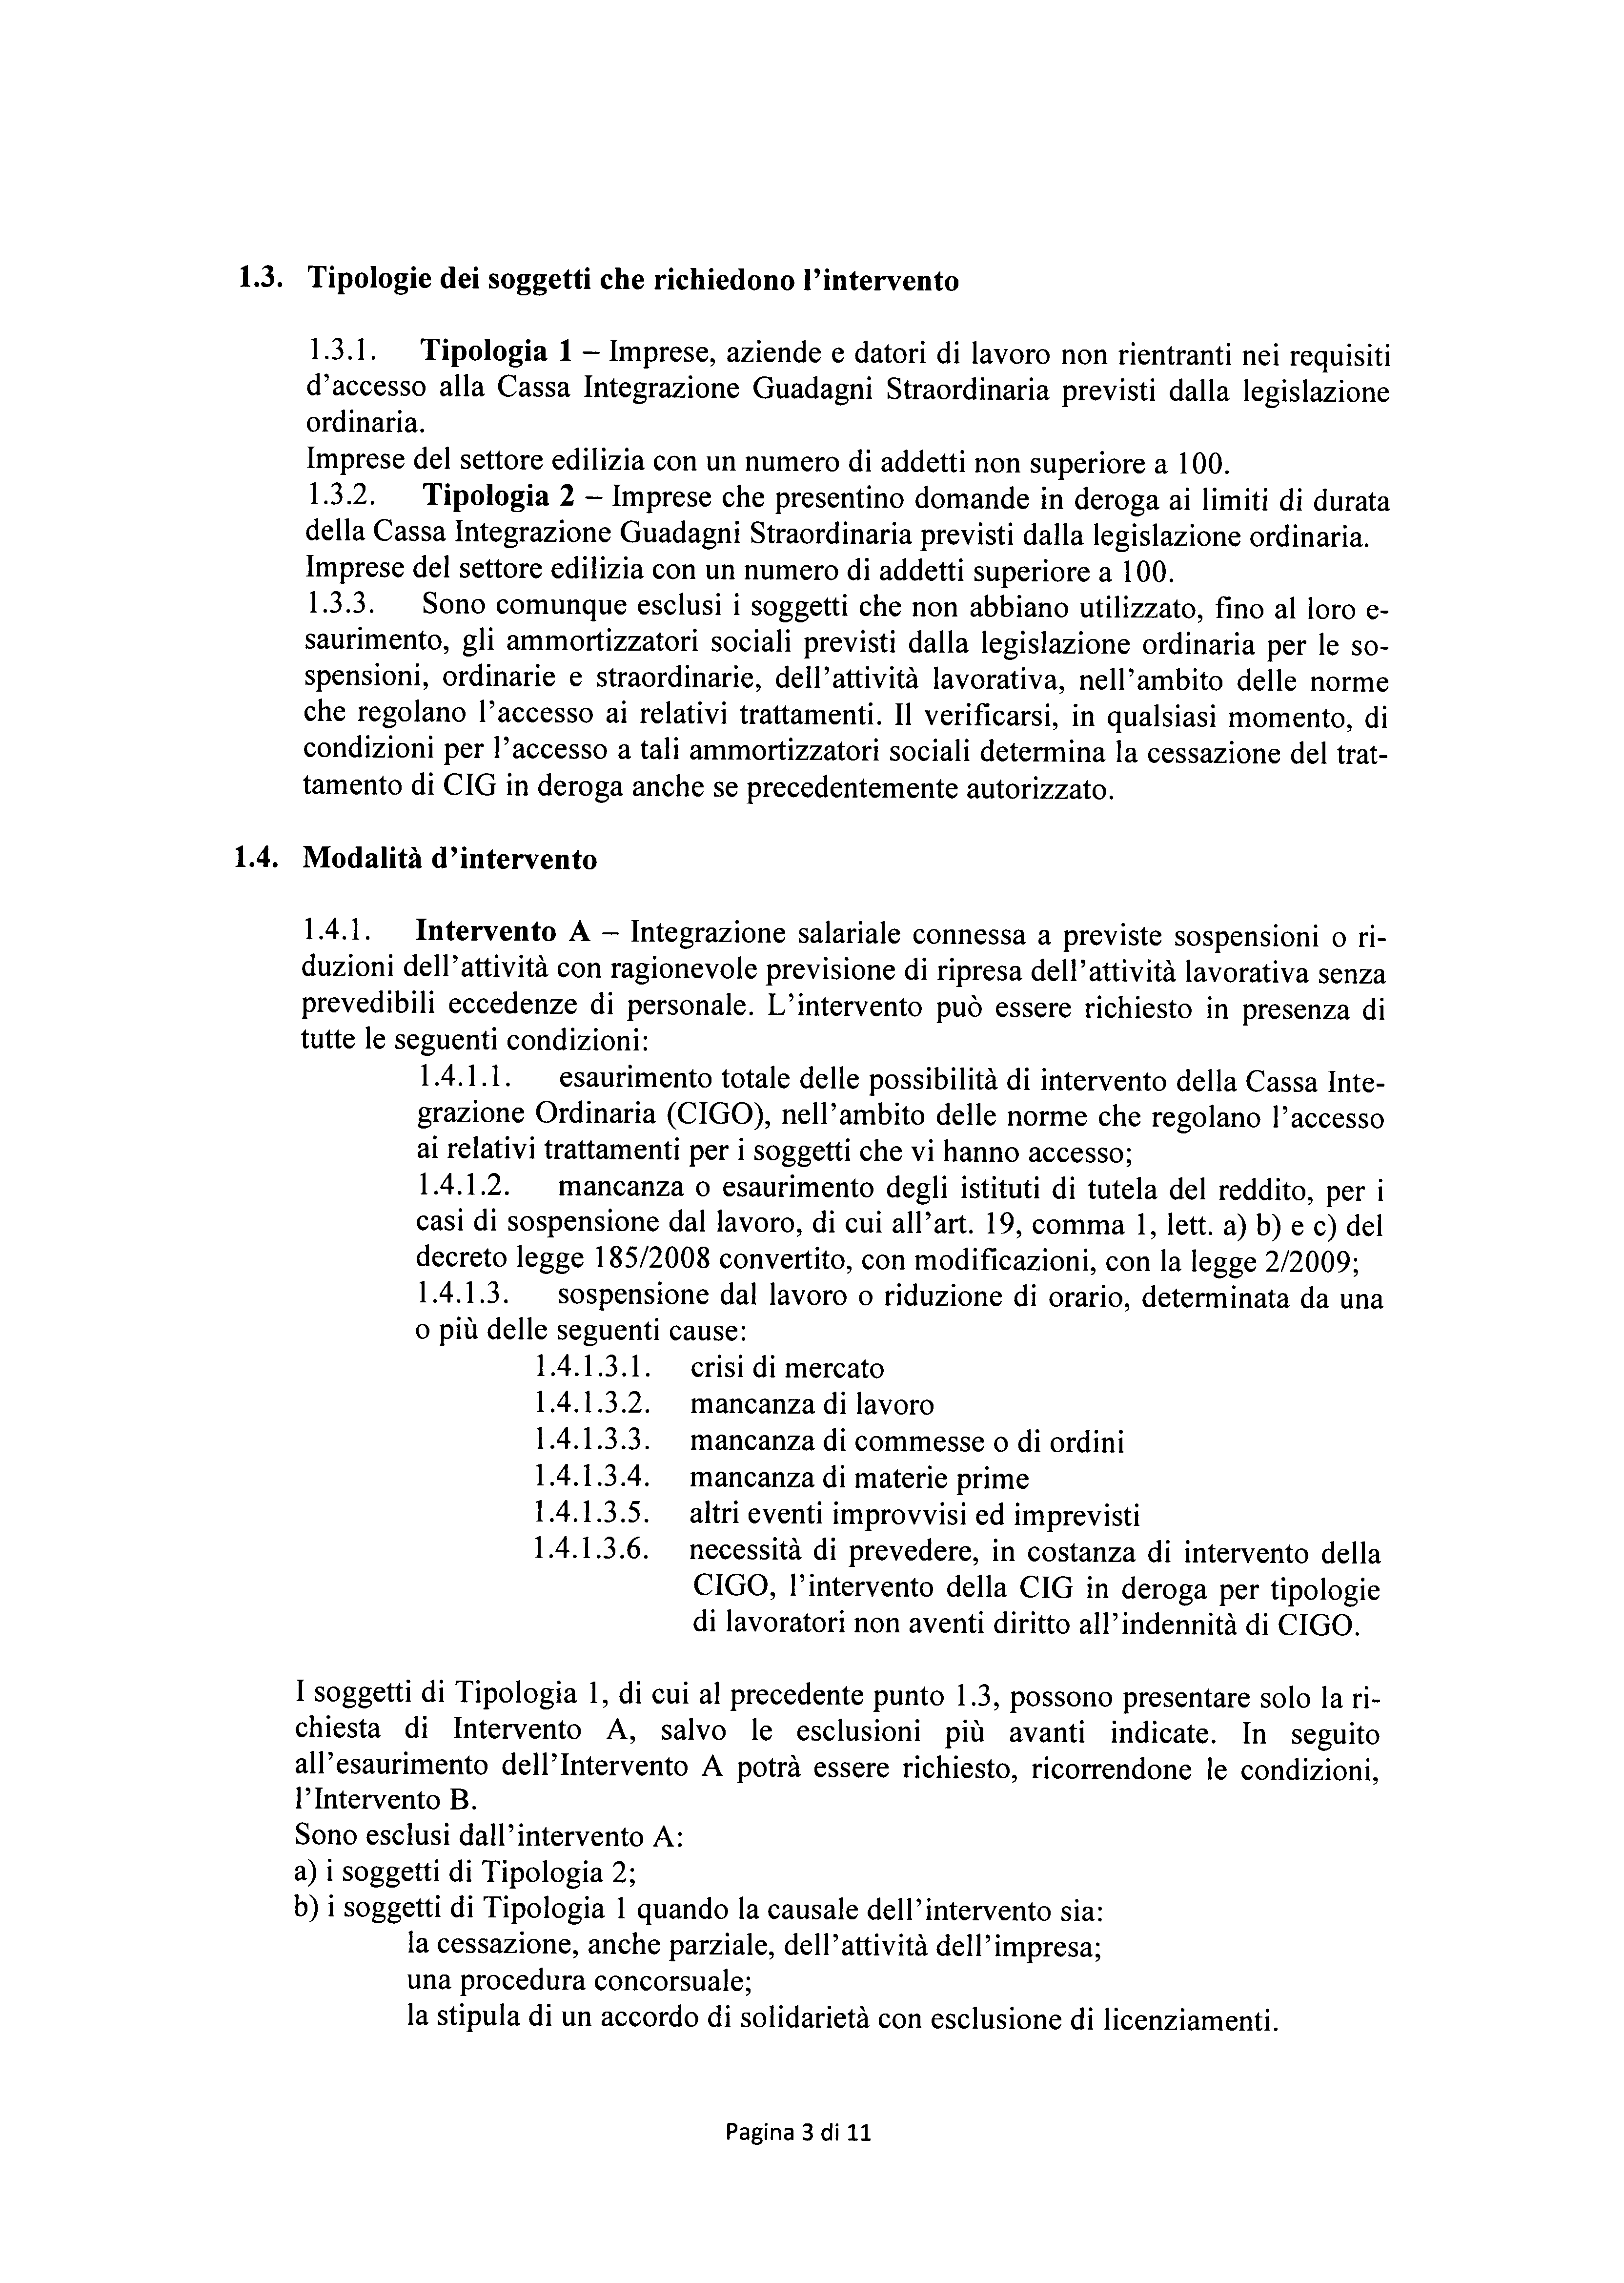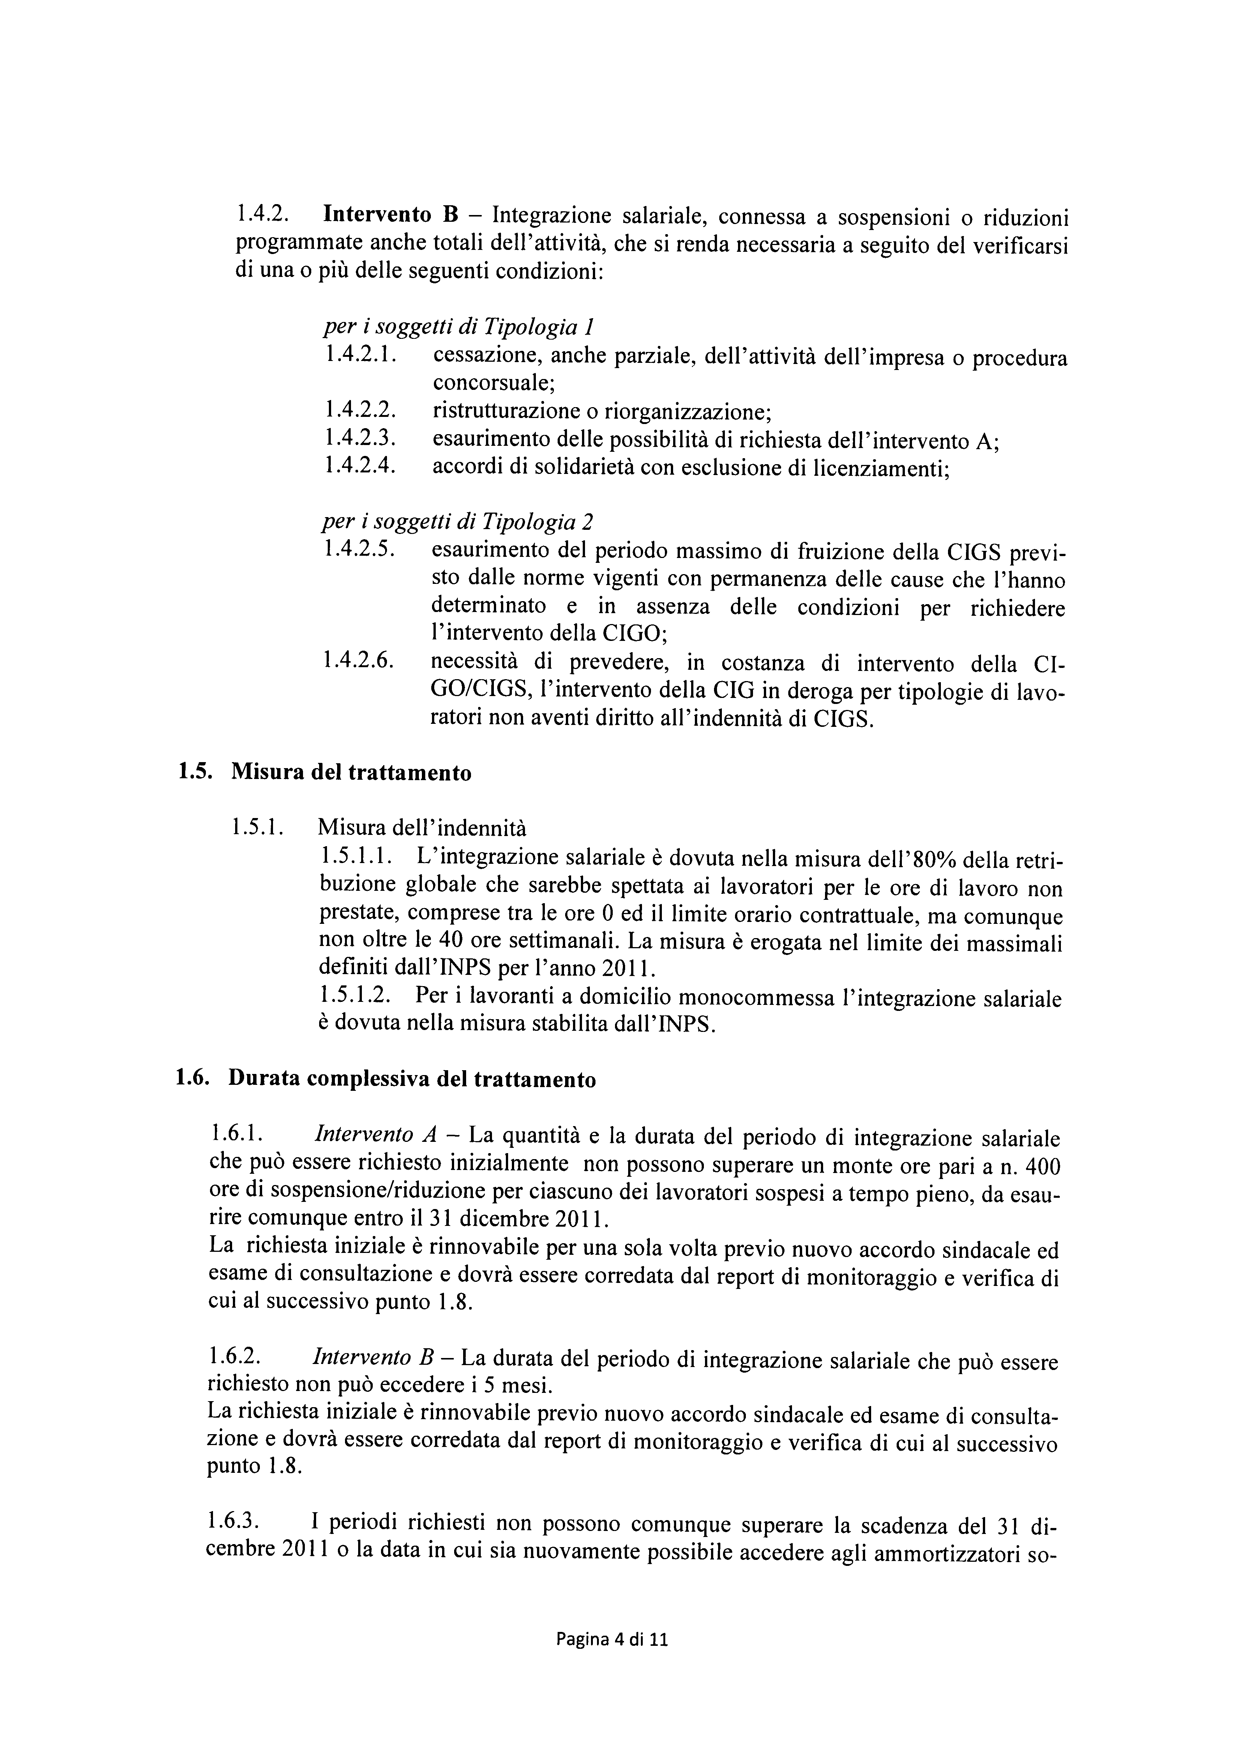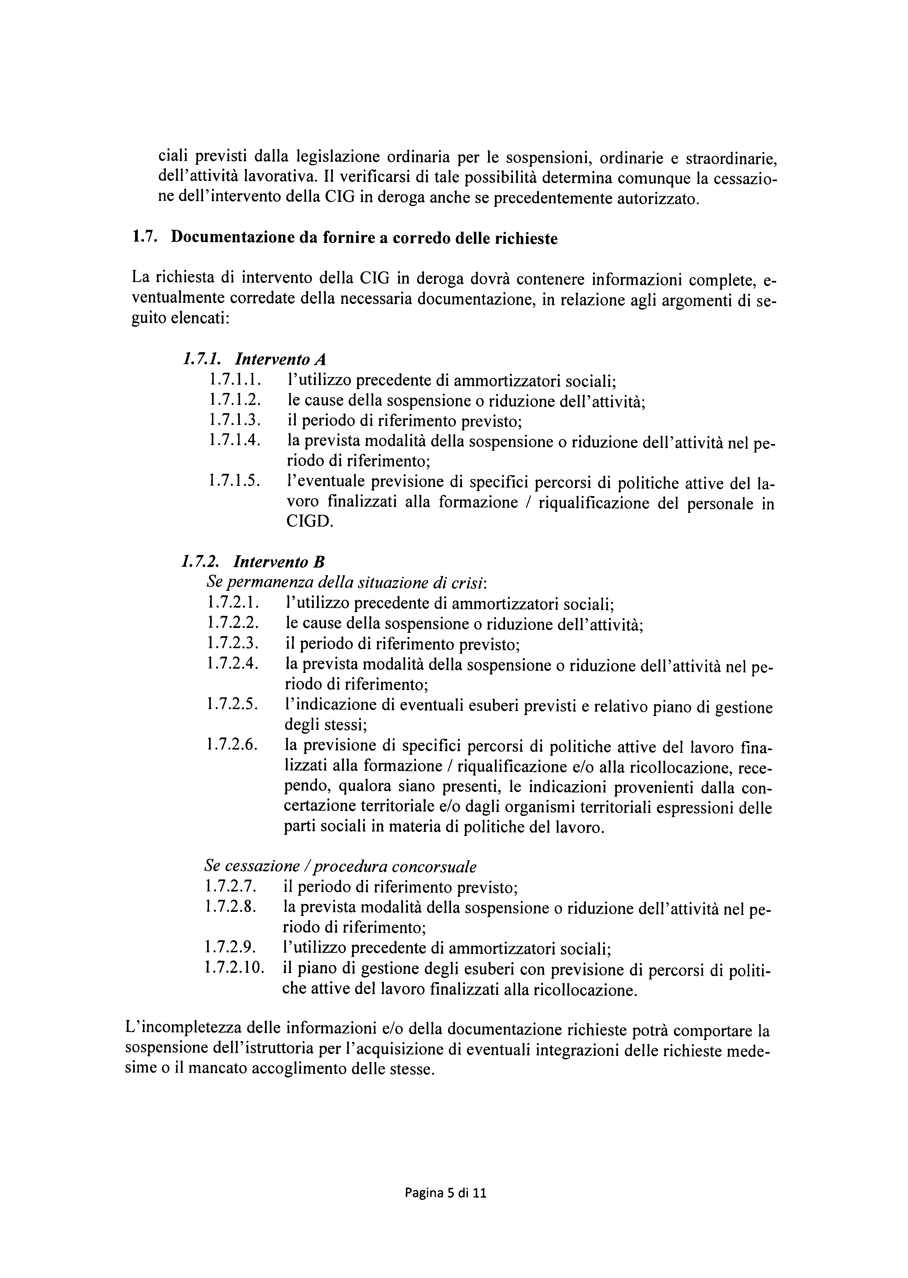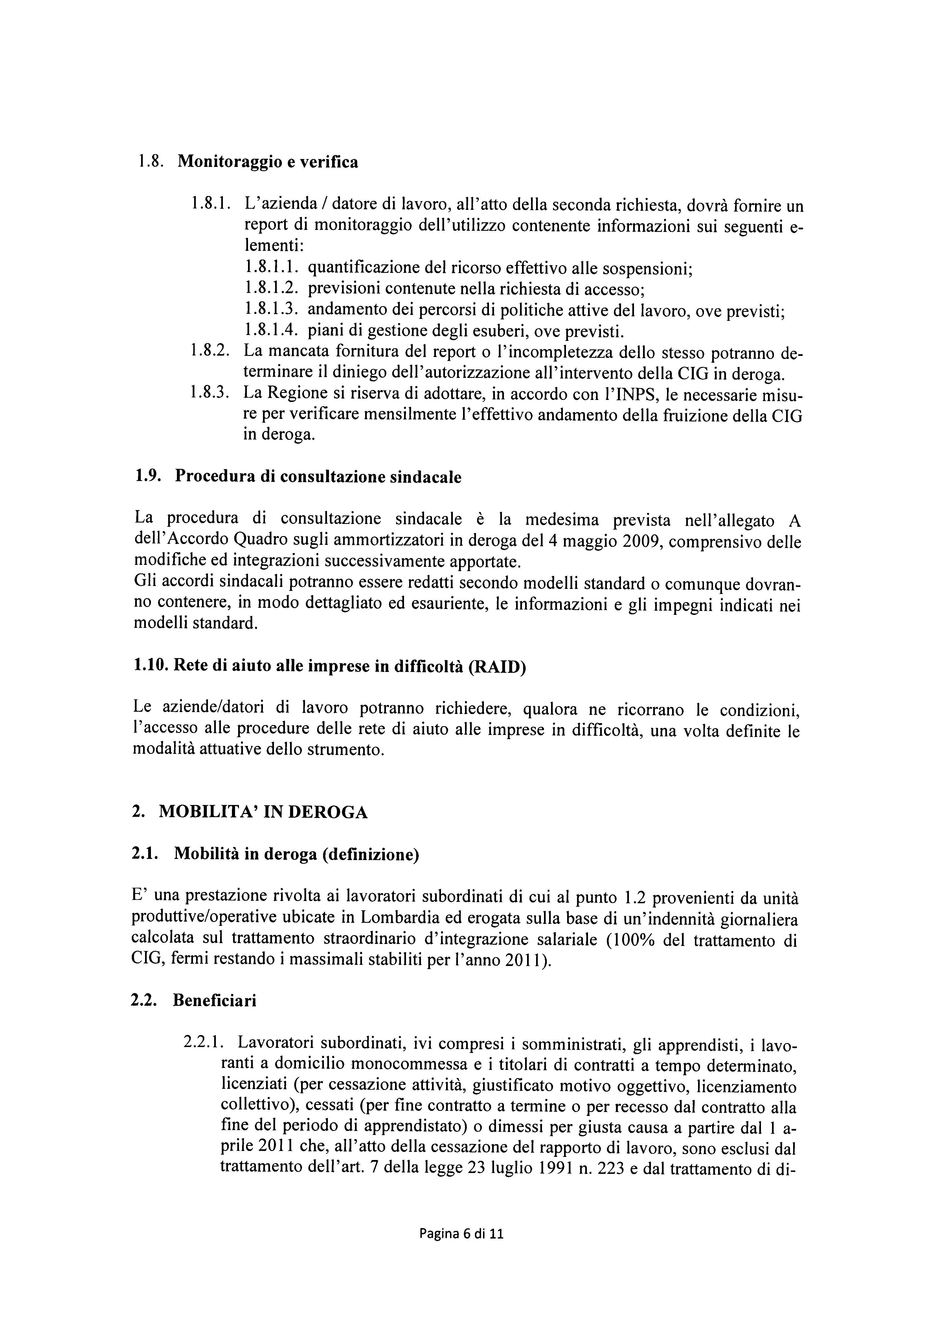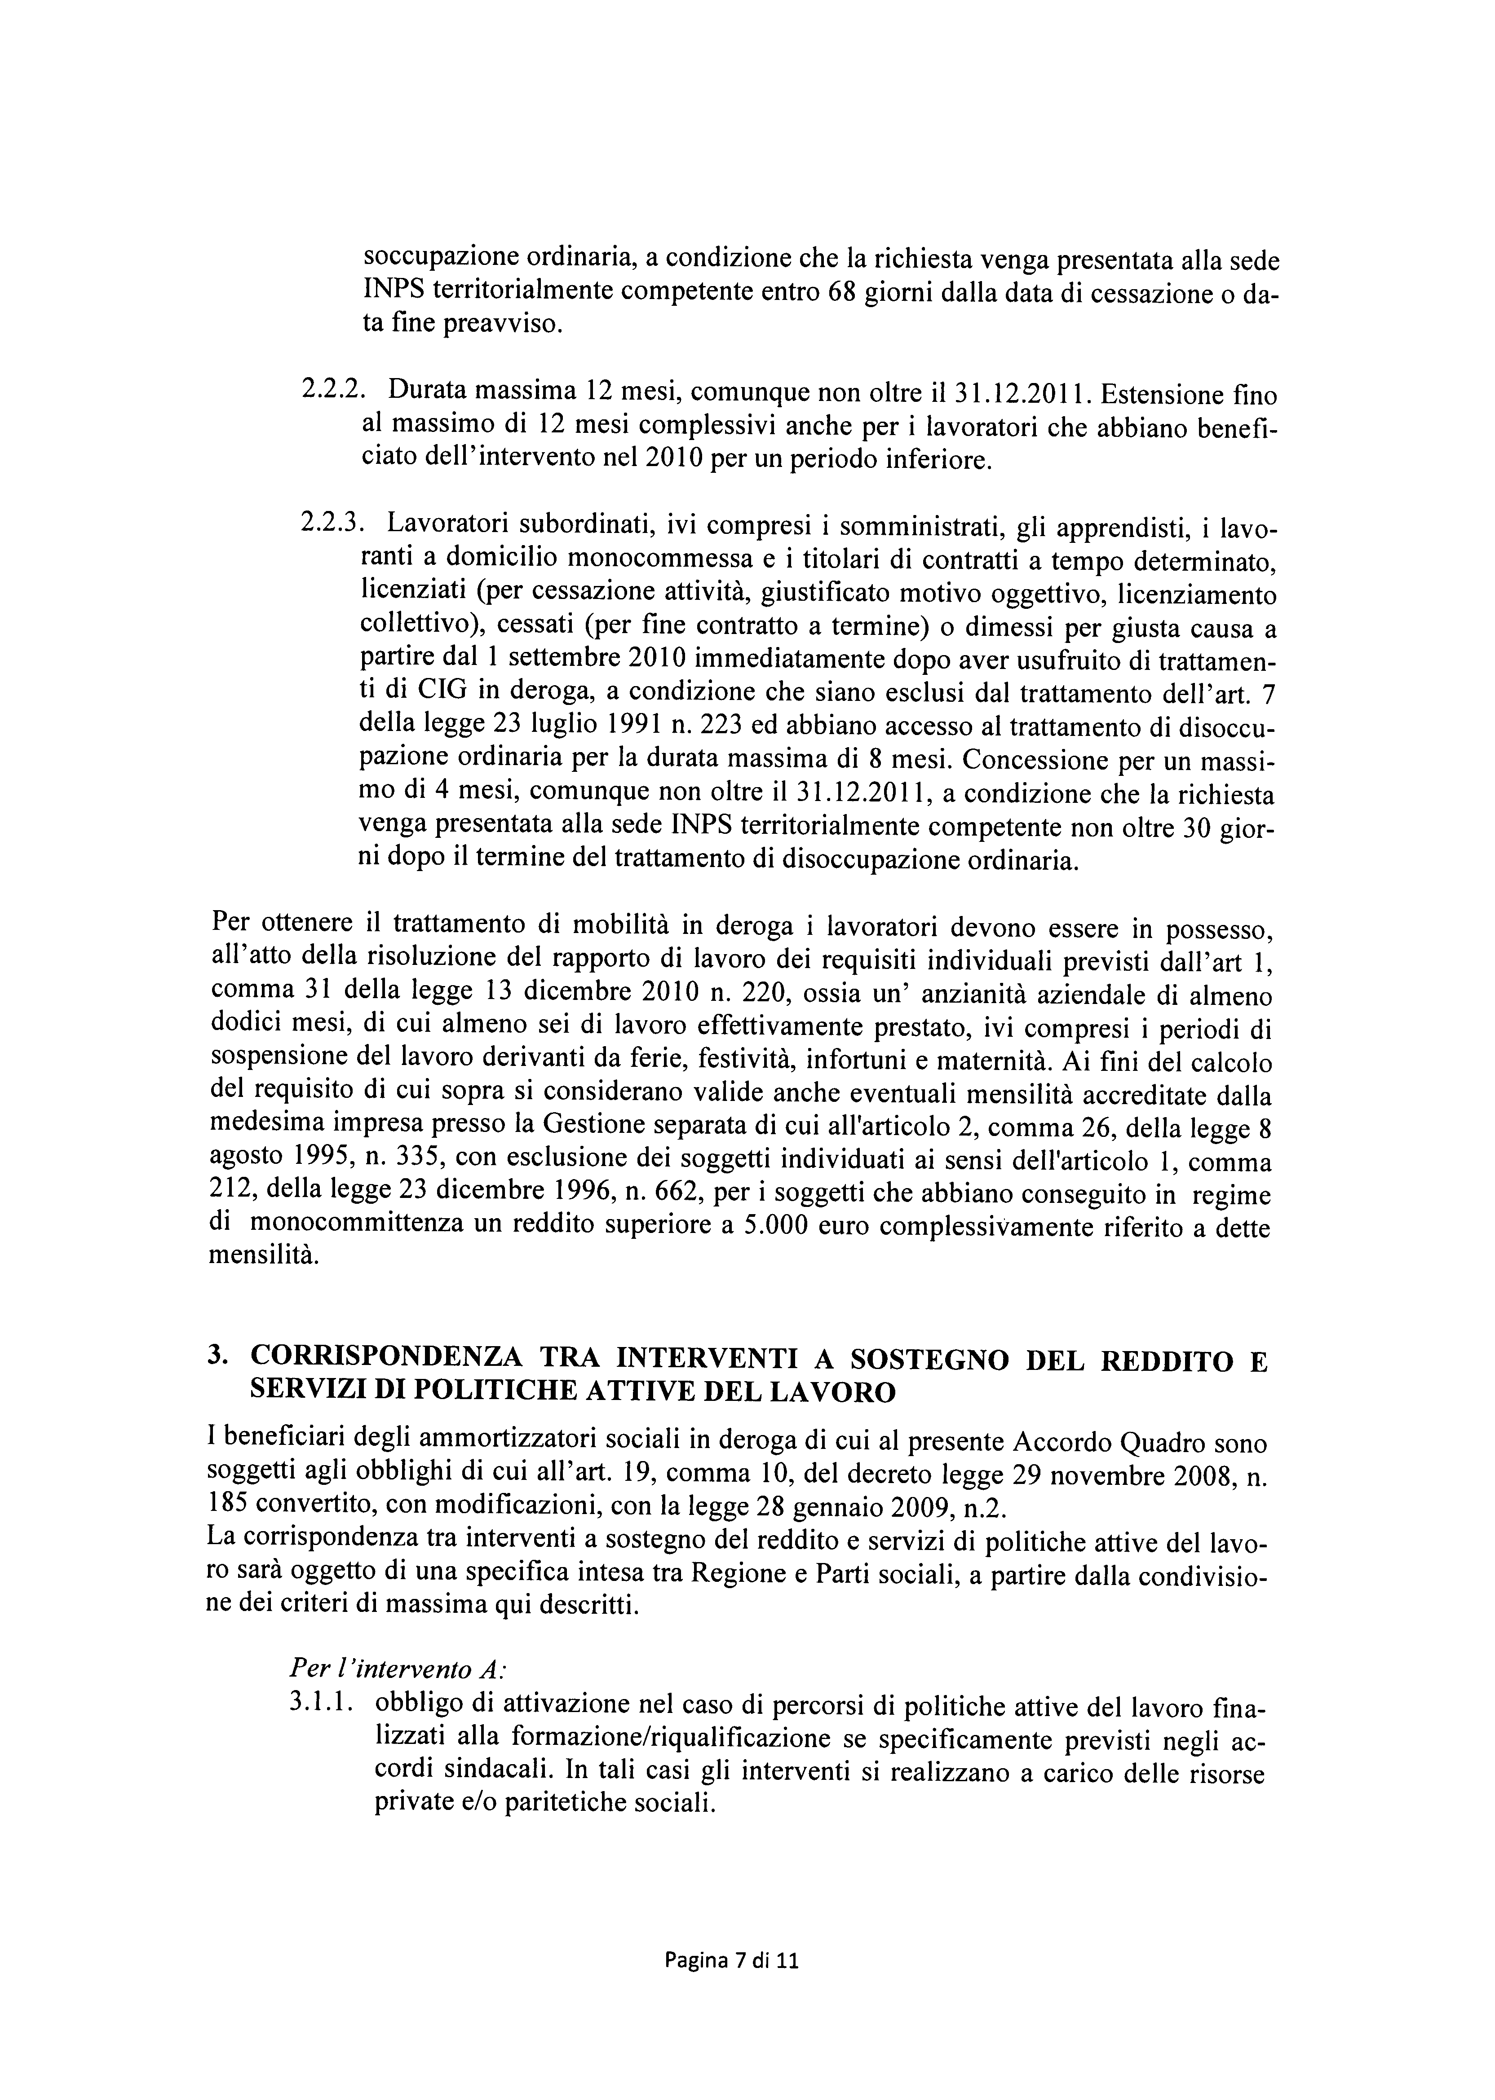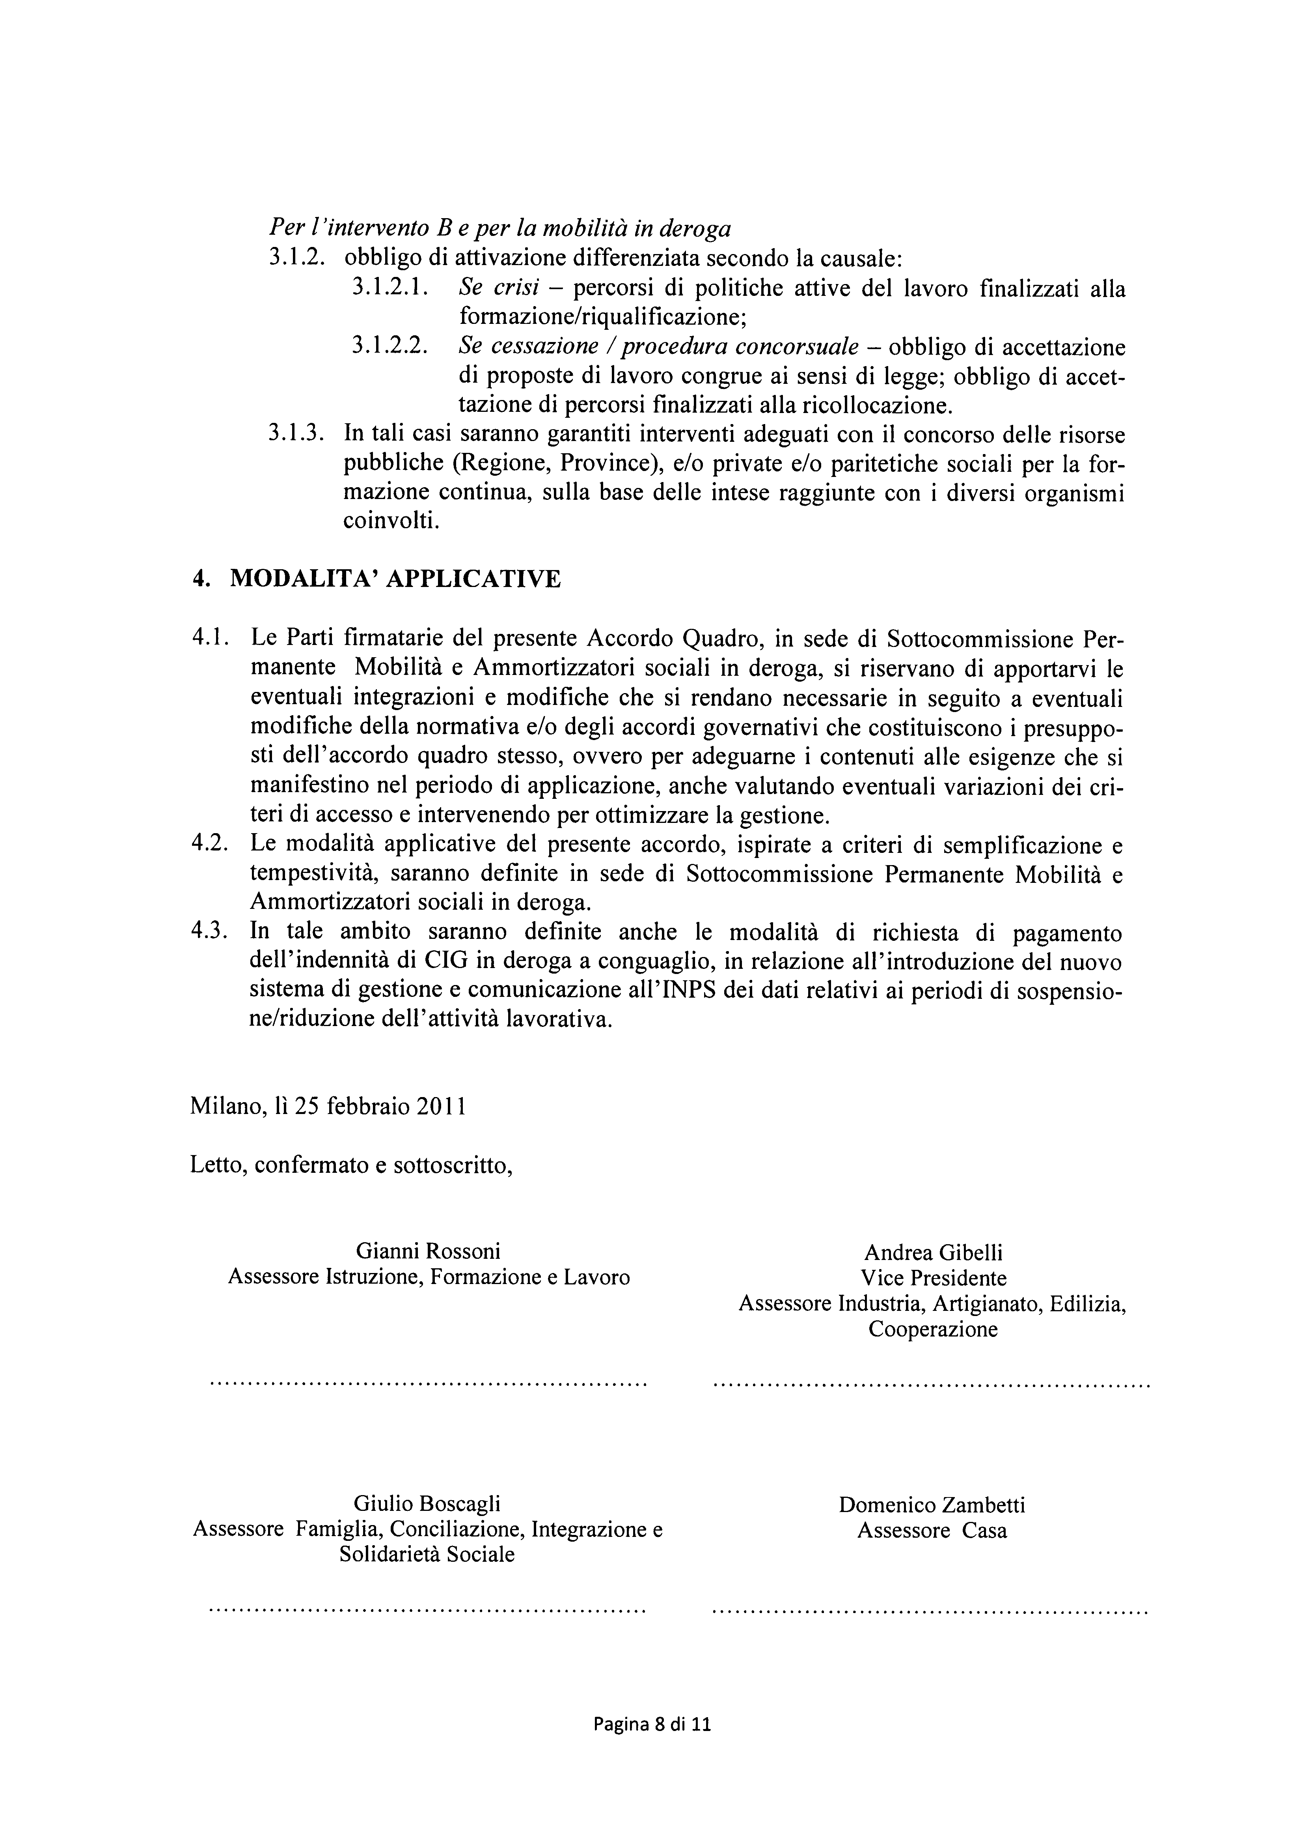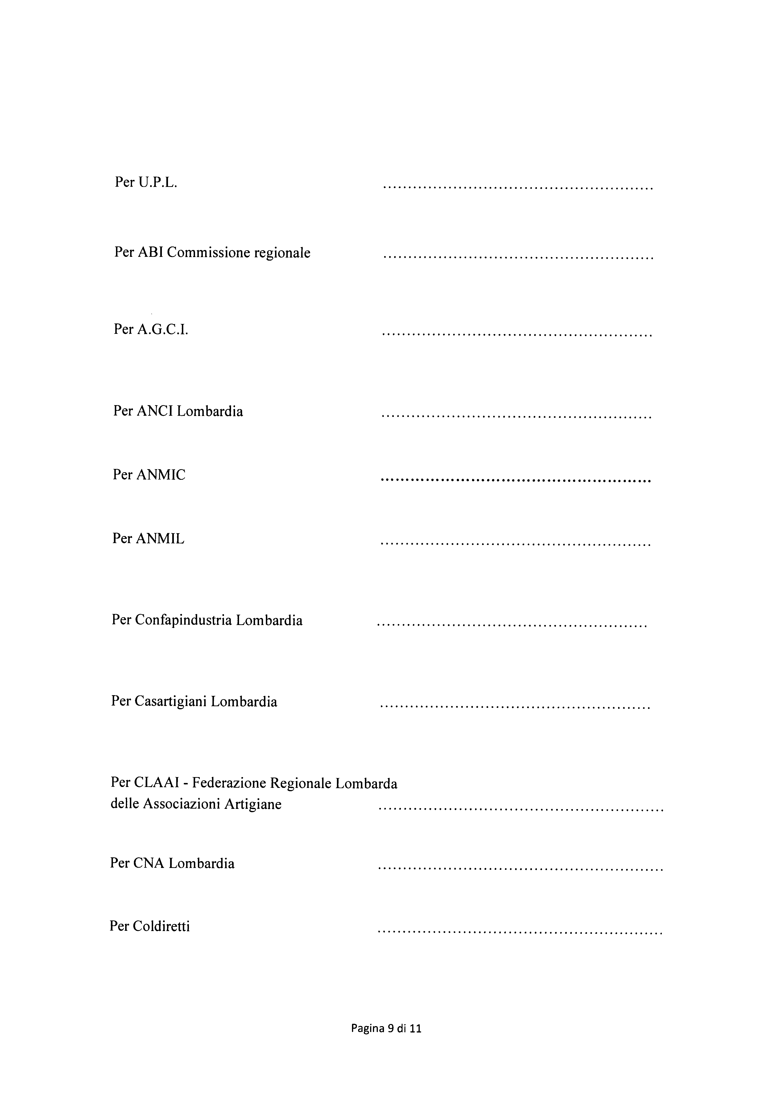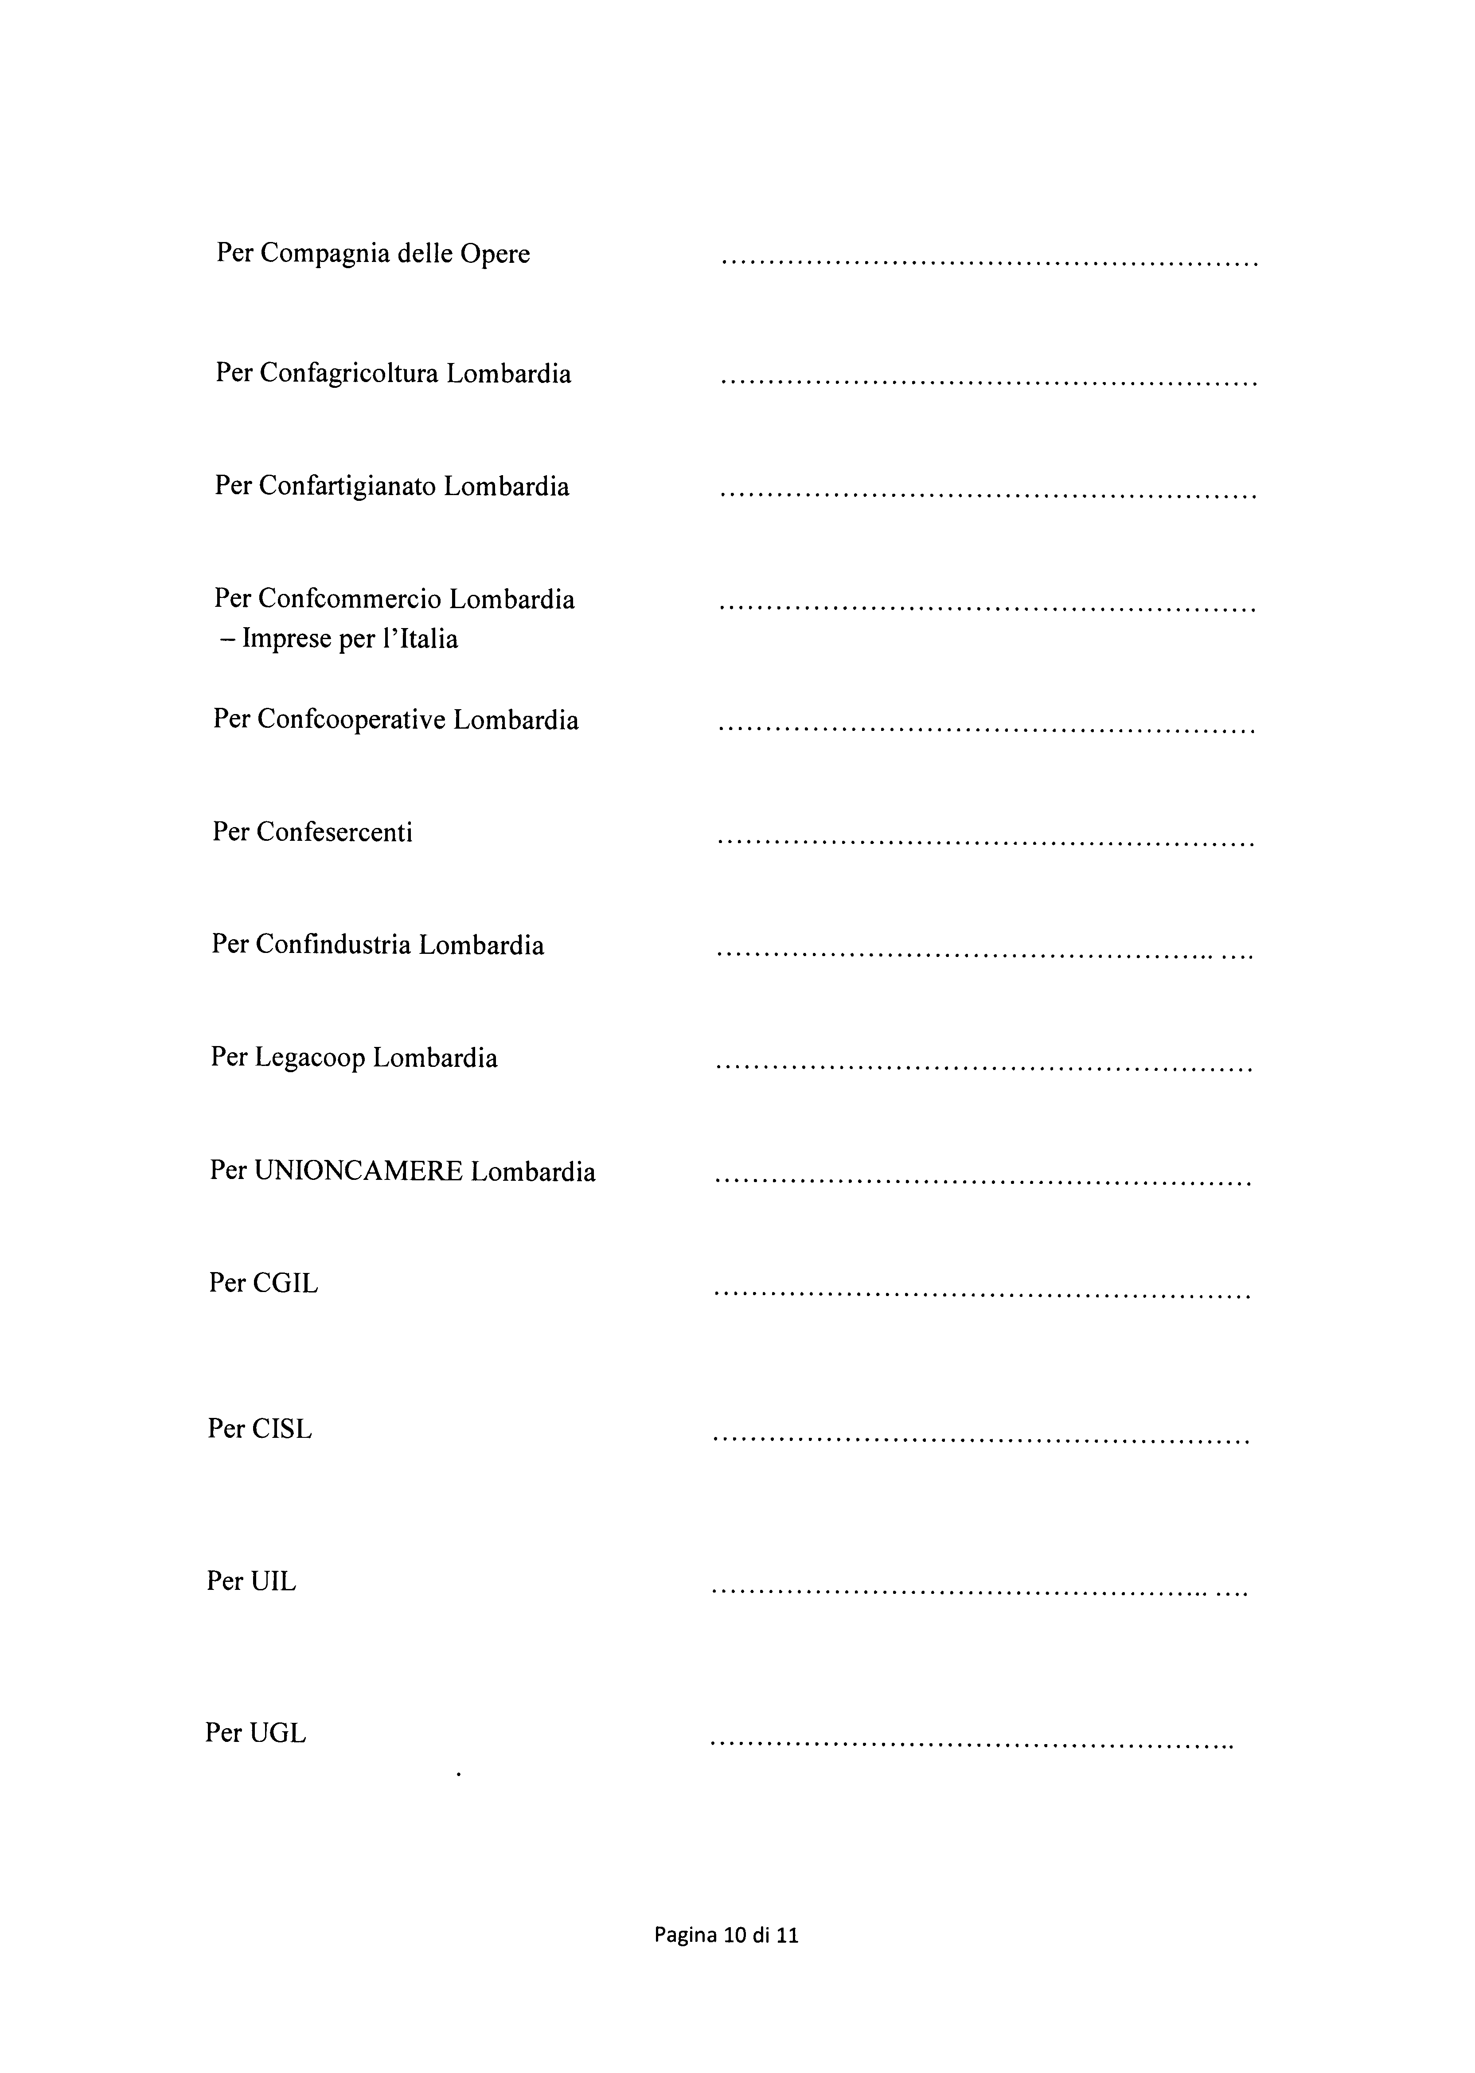
allegato 3
p. 4 o.d.g.

f. file pdf
allegato 4
p. 4 o.d.g.

PROPOSTA STATUTO UNIONCAMERE LOMBARDIA
approvata dal Comitato Direttivo del 22 marzo 2011
--------------------------------------------------
Art. 1
(Costituzione e carattere dell’Associazione)

Le Camere di Commercio, Industria, Artigianato e Agricoltura della regione Lombardia sono associate nell’Unione Regionale delle Camere di Commercio, Industria, Artigianato e Agricoltura della Lombardia, che assume anche la denominazione di Unioncamere Lombardia ed ha sede in Milano. Entrambe le denominazioni possono essere assunte negli atti e nella corrispondenza.
Unioncamere Lombardia, insieme alle altre Unioni Regionali, all’Unioncamere Italiana, alle Camere di Commercio italiane e ai loro organismi strumentali, alle Camere di Commercio italiane all’estero e estere in Italia legalmente riconosciute dallo Stato italiano, costituiscono il sistema camerale italiano.
Unioncamere Lombardia è associazione di diritto privato e non persegue scopi di lucro con conseguente divieto di distribuzione di utili o avanzi di gestione.

Art. 2
(Competenze e funzioni)

- In armonia con le finalità istituzionali delle Camere di Commercio e nel rispetto della loro autonomia, Unioncamere Lombardia cura e rappresenta gli interessi e persegue gli obiettivi comuni del sistema camerale in ambito regionale, promuove l’esercizio associato di funzioni, servizi e competenze camerali e assicura il coordinamento dei rapporti con la Regione.
In particolare:
- supporta le Camere di Commercio lombarde per la promozione degli interessi generali del sistema economico e per favorire lo sviluppo dell’economia regionale, la sua internazionalizzazione e la competitività del sistema delle imprese;
- assolve ai compiti di osservatorio e monitoraggio dell’economia regionale, cura e realizza studi e ricerche e predispone il rapporto annuale sull’attività delle Camere di Commercio da presentare alla Regione;
- svolge attività di coordinamento a favore delle Camere associate, imposta le politiche del sistema camerale regionale e individua le strategie, anche su base pluriennale, e le linee per lo sviluppo degli obiettivi comuni delle Camere di Commercio della Regione Lombardia e per la qualificazione delle attività camerali di interesse comune;
- promuove proposte di legge regionali e ricerca il coordinamento con l’Unioncamere Italiana per la predisposizione di progetti di legge nazionali, nell’interesse del sistema economico regionale;
- promuove, coordina e realizza l’esercizio, in forma associata, di attività e servizi di competenza camerale, al fine di assicurarne una gestione più efficace e perseguire economie di scala;
- promuove e coordina, in collaborazione con l’Unioncamere Italiana, l’utilizzo da parte della rete camerale della Lombardia, dei programmi e dei fondi comunitari, operando come referente e titolare degli interventi e ricercando la collaborazione con le organizzazioni di rappresentanza delle imprese, dei professionisti, dei lavoratori, dei consumatori e degli utenti;
- può svolgere attività informative, formative, editoriali promozionali e di gestione di servizi comuni rivolte alle Camere di Commercio e ad altri enti pubblici e privati e può compiere tutte le operazioni a carattere immobiliare, mobiliare e finanziario necessarie per il raggiungimento degli scopi sociali.
- Per il raggiungimento di tali finalità, Unioncamere Lombardia promuove e partecipa, sulla base delle normative vigenti, ad accordi di programma, stipula protocolli di intesa e convenzioni, promuove la costituzione e partecipa ad enti, istituzioni, organismi, consorzi e società che operino nell’ambito degli scopi istituzionali delle Camere di Commercio o, più in generale, si propongano finalità ed attuino iniziative di sviluppo economico e sociale.

Art. 3
(Rapporti con le autonomie funzionali)

Unioncamere Lombardia promuove le collaborazioni con le altre autonomie funzionali di natura pubblica o privata, anche attraverso la predisposizione di specifici accordi o altri strumenti che favoriscano il perseguimento degli obiettivi e lo svolgimento delle competenze assegnate dalla normativa statale e regionale.

Art. 4
(Rapporti con Regione ed enti locali)

- Ai fini di una più efficace capacità di intervento a sostegno della promozione e della crescita del sistema economico regionale, Unioncamere Lombardia promuove specifici strumenti di consultazione e di collaborazione con la Regione Lombardia per individuare linee di azione e coordinamento delle reciproche iniziative e definire la propria partecipazione al processo di programmazione regionale e alla sua realizzazione.
- I rapporti di collaborazione con la Regione Lombardia saranno definiti tramite accordi quadro, protocolli di intesa e convenzioni stipulati da Unioncamere Lombardia in rappresentanza delle Camere di Commercio e potranno anche prevedere attribuzioni di funzioni e deleghe esercitabili direttamente o attraverso strumenti specifici.
- Unioncamere Lombardia può formulare pareri e proposte alla Regione sulle questioni di interesse del sistema regionale delle imprese.
- Unioncamere Lombardia promuove strumenti di coordinamento tra il sistema camerale e le associazioni regionali degli enti locali, al fine di rendere più efficaci le collaborazioni con la Regione e di promuovere la competitività delle imprese e lo sviluppo dell’economia e del territorio regionale.

Art. 5
(Organi)

Sono organi di Unioncamere Lombardia:
a) il Consiglio
b) la Giunta;
c) il Presidente;
d) la Giunta Esecutiva
e) il Comitato dei Segretari Generali
f) il Collegio dei Revisori dei Conti.
I membri elettivi degli organi di Unioncamere Lombardia durano in carica un triennio e sono rieleggibili. Essi decadono se vengono meno i requisiti della loro eleggibilità a tali organi. Nell’ipotesi di cessazione dalla carica per decadenza o dimissioni, i membri che subentrano durano in carica fino alla scadenza naturale della carica medesima del membro sostituito.

Art. 6
(Consiglio)

Il Consiglio è composto dai Presidenti e dai membri di Giunta delle Camere lombarde.
Il Consiglio si riunisce almeno due volte l’anno per l’approvazione del consuntivo e del preventivo anche pluriennale.
Si riunisce inoltre qualora la Giunta lo reputi necessario, oppure quando almeno un terzo dei Membri del Consiglio presenti congiuntamente richiesta motivata.
Il Consiglio si riunisce altresì quando la sua convocazione sia deliberata da almeno la metà delle Camere lombarde.
Le adunanze sono tenute normalmente presso la sede di Unioncamere Lombardia. Il Consiglio è presieduto dal Presidente o, in caso di assenza o impedimento, dal Vice Presidente Vicario.

Art. 7
(Competenze consiliari)

Il Consiglio:
- elegge fra i Presidenti delle Camere di Commercio lombarde il Presidente di Unioncamere Lombardia;
- approva l’indirizzo generale dell’attività e le linee strategiche triennali di Unioncamere Lombardia;
- approva la relazione della Giunta sull’attività svolta da Unioncamere Lombardia durante ogni esercizio;
- approva il bilancio preventivo entro il 30 novembre ed il conto consuntivo entro il 30 aprile, determinando la misura della quota associativa annuale delle Camere di Commercio;
- delibera le modificazioni dello Statuto;
- nomina i Revisori dei Conti;
- determina l’ammontare degli emolumenti al Presidente ed ai componenti gli organi di Unioncamere Lombardia.
Art. 8
(Giunta)

La Giunta è composta dai Presidenti delle Camere di Commercio lombarde e da membri di Giunta - due per Milano e uno per ciascuna delle altre Camere lombarde - nominati dal Consiglio su proposta delle Giunte camerali.
La sostituzione dei membri, designati dalle Giunte camerali, può avvenire su proposta delle medesime, per cooptazione da parte della Giunta di Unioncamere Lombardia e con ratifica nella prima riunione successiva da parte del Consiglio.
Alle riunioni della Giunta partecipano i componenti del Comitato dei Segretari Generali con voto consultivo.
La Giunta è presieduta dal Presidente o, in caso di sua assenza o impedimento, dal Vice Presidente Vicario.
Le riunioni della Giunta possono essere tenute con il mezzo della teleconferenza, secondo modalità definite da apposito Regolamento da approvarsi con deliberazione della Giunta medesima.

Art. 9
(Procedure del Consiglio e della Giunta)

Il Consiglio è convocato almeno 8 giorni prima della data fissata per la riunione, anche a mezzo fax, posta elettronica od altra modalità telematica. Nella lettera di convocazione vanno indicati gli argomenti posti all’ordine del giorno.
Le adunanze del Consiglio in prima convocazione sono valide quando siano presenti almeno la metà più uno dei componenti e siano rappresentate almeno la metà delle Camere di Commercio lombarde; in seconda convocazione, da effettuarsi almeno ventiquattro ore dopo, quando siano presenti almeno un quarto dei componenti e siano rappresentate almeno la metà delle Camere di Commercio lombarde.
Le deliberazioni del Consiglio sono prese a maggioranza di voti dei presenti. Nel caso di elezione del Presidente e di modifiche statutarie il Consiglio delibera con il voto favorevole di almeno i due terzi degli aventi diritto.
In caso di parità prevale il voto del Presidente.
La Giunta si riunisce di regola almeno una volta ogni bimestre.
L’avviso di convocazione, predisposto dal Presidente, con l’indicazione degli argomenti all’ordine del giorno, deve essere inviato almeno cinque giorni prima di quello fissato per l’adunanza, anche a mezzo fax, posta elettronica od altra modalità telematica.
Le sedute della Giunta, in prima convocazione, sono valide quando siano presenti almeno la metà più uno dei suoi componenti e siano rappresentate almeno la metà delle Camere lombarde, in seconda convocazione da effettuarsi almeno 24 ore dopo, quando siano presenti almeno un terzo dei componenti e siano rappresentate almeno un terzo delle Camere di Commercio lombarde.
La Giunta delibera a maggioranza di voti dei presenti. In caso di parità prevale il voto del Presidente.

Art. 10
(Competenze della Giunta)

Spetta alla Giunta:
- nominare tre Vice Presidenti, attribuendo a uno di essi le funzioni vicarie;
- formulare il programma di attività di Unioncamere Lombardia e predisporre il bilancio preventivo e il conto consuntivo da sottoporre al Consiglio;
- nominare il Segretario Generale su proposta del Presidente ed eventualmente, su proposta del Segretario Generale, un Direttore Operativo, determinandone i relativi compensi;
- deliberare, su proposta del Segretario Generale, in ordine all’assunzione, al trattamento economico, alla carriera e alla cessazione del rapporto di lavoro dei dirigenti ed in ordine ai premi di risultato degli stessi;
- determinare la dotazione organica del personale;
- adottare Regolamenti di gestione per il personale, per la contabilità e per il funzionamento di Unioncamere Lombardia;
- deliberare sulle convenzioni e sulle partecipazioni esterne di Unioncamere Lombardia;
- adottare, in caso di necessità e urgenza, provvedimenti di variazione al bilancio da sottoporre a ratifica del Consiglio nella sua prima adunanza;
- autorizzare il Presidente a promuovere giudizi e a resistervi;
- istituire commissioni di studio, comitati tecnici e gruppi di lavoro e deliberare in merito alle attività di studio, formazione e promozione non specificamente individuate in bilancio;
- può convocare le Assise degli Amministratori Camerali lombardi.
La Giunta delibera su quanto non espressamente attribuito alla competenza di altri organi nell’ambito delle finalità statutarie e può delegare le proprie competenze alla Giunta Esecutiva.

Art. 11
(Giunta Esecutiva)

La Giunta Esecutiva è composta dal Presidente e dai Vice Presidenti nominati dalla Giunta.
La Giunta Esecutiva esercita le funzioni espressamente delegate dalla Giunta.

Art. 12
(Presidente)

Il Presidente è nominato tra i Presidenti in carica delle Camere di Commercio lombarde.
Il Presidente è il legale rappresentante dell’Ente ed ha la rappresentanza politica e istituzionale di Unioncamere Lombardia.
Convoca e presiede il Consiglio, la Giunta e la Giunta Esecutiva.
In caso di urgenza il Presidente esercita le competenze della Giunta, salvo ratifica da parte della stessa nella sua prima adunanza.
Il Vice Presidente vicario sostituisce il Presidente in caso di impedimento o di assenza dello stesso.
In caso di decadenza del Presidente, il Vice Presidente vicario convoca entro tre mesi il Consiglio per la nomina di un nuovo Presidente.

Art. 13
(Comitato dei Segretari Generali)

Il Comitato dei Segretari Generali è organo consultivo di Unioncamere Lombardia e svolge funzioni di raccordo fra le Camere lombarde. Esprime pareri in ordine all’attività istituzionale di Unioncamere Lombardia, con particolare riferimento alle iniziative che implicano oneri per le Camere.
Il Comitato formula proposte sui programmi e sulle attività di Unioncamere Lombardia.
Il Comitato - costituito dai Segretari Generali delle Camere lombarde, dal Segretario Generale di Unioncamere Lombardia, dall’eventuale Direttore Operativo - è coordinato dal Segretario Generale di Unioncamere Lombardia, che lo convoca sulla base di un ordine del giorno, ne coordina i lavori e ne redige il verbale.

Art. 14
(Collegio dei Revisori dei Conti)

Il Collegio dei Revisori dei Conti, che dura in carica un triennio, è composto da tre membri effettivi e due supplenti.
I componenti del Collegio dei Revisori dei Conti devono essere iscritti al Registro dei Revisori Contabili, salvo che si tratti di dirigenti o funzionari pubblici.
Il Presidente è nominato mediante elezione all’interno del Collegio dei Revisori dei Conti.
I Revisori supplenti, anche in presenza degli effettivi, possono partecipare senza diritto di voto all’attività del Collegio dei Revisori dei Conti.
I poteri del Collegio dei Revisori dei Conti sono prorogati fino alla sua integrale ricostituzione.

Art. 15
(Segretario Generale)

Il Segretario Generale è preposto agli uffici di Unioncamere Lombardia ed è il capo del personale.
Le funzioni di Segretario Generale possono essere svolte, compatibilmente con le esigenze di servizio della Camera di Commercio di appartenenza, da uno dei Segretari Generali delle Camere lombarde, con la corresponsione di un corrispettivo determinato dalla Giunta, oppure da persona a tal uopo selezionata sulla base di un rapporto di lavoro di natura privatistica.
Il Segretario Generale esplica le funzioni di Segretario del Consiglio, della Giunta e della Giunta Esecutiva ed è responsabile dell’esecuzione delle decisioni adottate dagli organi statutari nonché del buon andamento di ogni iniziativa programmata; a tal fine adotta i provvedimenti necessari al raggiungimento degli obiettivi stabiliti e svolge l’attività di ordine amministrativo non elencata tra i compiti della Giunta, ancorché non espressamente previsti nel presente articolo.
Determina gli assetti organizzativi di Unioncamere Lombardia, le procedure amministrative e gestisce l’attività ordinaria nell’ambito di un’autonomia di spesa fissata dalla Giunta. Adotta i provvedimenti concernenti le assunzioni, il trattamento economico, la carriera e la cessazione del rapporto di lavoro del personale non dirigente, nell’ambito della dotazione organica approvata dalla Giunta e degli stanziamenti previsti dal preventivo economico e nel rispetto del Regolamento di organizzazione del personale. Assegna i premi di risultato e di produttività al personale nel rispetto dei criteri e nei limiti dell’importo complessivo stabilito dalla Giunta. Propone l’attribuzione di premi di risultato ai dirigenti.
Può delegare al Direttore Operativo ed ai dirigenti alcune delle sue funzioni.

Art. 16
(Ripartizione delle competenze politiche e amministrative)

Fermo restando per gli organi di governo la competenza dell’attività di programmazione, di indirizzo e di controllo dei risultati, alla dirigenza di Unioncamere Lombardia compete la gestione operativa, amministrativa e finanziaria, compresa l’adozione di tutti gli atti e provvedimenti che impegnano l’ente verso l’esterno, mediante autonomi poteri di spesa, di organizzazione delle risorse umane, strumentali e di controllo, definiti dalla Giunta con apposito regolamento.

Art. 17
(Personale)

Unioncamere Lombardia si avvale per il suo funzionamento di apposito personale assunto, previa idonea selezione, sulla base di un rapporto di lavoro di natura privatistica.
L’ordinamento del personale è stabilito con regolamento adottato e approvato dalla Giunta, su proposta del Segretario Generale.

Art. 18
(Finanziamento)

Il finanziamento di Unioncamere Lombardia è assicurato:
- da un’aliquota delle entrate per contributi, trasferimenti statali, imposte, diritto annuale e diritti di segreteria risultanti dall’ultimo bilancio di esercizio deliberato dagli organi delle Camere di Commercio della regione Lombardia;
- dalle entrate e dai contributi per attività svolte per conto della regione Lombardia ed altri enti pubblici e privati;
- da finanziamenti per programmi e progetti provenienti dall’Unione europea, dalla Regione Lombardia o da altri soggetti, pubblici o privati;
- dai progetti finanziati dal Fondo di Perequazione istituito presso l’Unioncamere Italiana, compresi quelli specificatamente indirizzati alle Unioni Regionali, al fine di rendere omogeneo, su tutto il territorio nazionale, l’espletamento delle funzioni attribuite da leggi dello Stato al Sistema delle Camere di Commercio;
- da finanziamenti e quote di contribuzione straordinari, a carico delle singole Camere di Commercio, destinati a specifici progetti, attività e servizi di interesse comune, anche non proporzionali alle entrate di cui al comma a);
- da qualsiasi altro introito derivante dall’attività svolta e dalla gestione finanziaria e patrimoniale dell’Unione Regionale.
Art. 19
(Cessazione)

In caso di scioglimento di Unioncamere Lombardia le attività risultanti saranno ripartite fra le Camere di Commercio, Industria, Artigianato e Agricoltura della Lombardia, in proporzione alle quote versate nell’ultimo triennio.

